BỘ GIÁO DỤC VÀ ĐÀO TẠO

TRƯỜNG ĐẠI HỌC GIA ĐỊNH KHOA: CÔNG NGHỆ THÔNG TIN
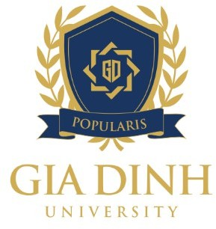

BÁO CÁO
ĐỀ TÀI 3: NHỮNG TRUYỀN THỐNG QUÝ BÁU CỦA ĐẢNG CỘNG SẢN VIỆT NAM
MÔN: LỊCH SỬ ĐẢNG CỘNG SẢN VIỆT NAM

Giảng viên hướng dẫn: T.S NGUYỄN CAO LÂM
Sinh viên thực hiện:
Thân VănTrọng _2350419
Trần Thị Thanh Quý _ 23030032 Nguyễn Vũ Minh Khôi_ 23150042 Nguyễn Thị Mai Anh_ 23010117 Trần Khả Hào_ 23150105
Nguyễn Trần Quang Huy_ 23180494
Trương Minh Thuận_ 23150010
Hà Thị Chinh_ 23060215
Hồ Viết Nhật Minh_ 23150210
Lớp học phần: 020100113601
TP. Hồ Chí Minh, tháng 01, năm 2026

MỤC LỤC

LỜI MỞ ĐẦU 1
CHƯƠNG 1: TỔNG QUAN CƠ SỞ LÝ LUẬN, THỰC TIỄN VÀ TÌNH HÌNH NGHIÊN CỨU 4
  - Tổng quan về khái niệm "truyền thống" trong tổ chức chính trị - xã hội
. 4
    - Khái niệm và đặc trưng của truyền thống 4
    - Truyền thống của một đảng chính trị 5
  - Cơ sở hình thành truyền thống của Đảng Cộng sản Việt Nam 5
    - Cơ sở lý luận 6
    - Cơ sở thực tiễn 6
  - Hệ thống các truyền thống chủ yếu của Đảng Cộng sản Việt Nam: cách tiếp cận và phân loại 7
  - Tổng quan tình hình nghiên cứu liên quan đến đề tài 7
    - Các công trình nghiên cứu trong nước 7
    - Các công trình nghiên cứu ngoài nước 8
    - Khoảng trống nghiên cứu và hướng tiếp cận của báo cáo 8
CHƯƠNG 2: NỘI DUNG VÀ BIỂU HIỆN CỦA CÁC TRUYỀN THỐNG TIÊU BIỂU CỦA ĐẢNG CỘNG SẢN VIỆT NAM 9
  - Truyền thống trung thành vô hạn với lợi ích của giai cấp công nhân, nhân dân lao động và dân tộc 9
    - Khái niệm và nội hàm: 9
    - Cơ sở hình thành 10
    - Biểu hiện qua các giai đoạn lịch sử (có ví dụ, trích dẫn): 11
    - Vai trò và giá trị: 13
  - Truyền thống đoàn kết thống nhất trong Đảng, đoàn kết quốc tế 14
    - Khái niệm và nội hàm: 14
    - Cơ sở hình thành 16
    - Biểu hiện qua các giai đoạn lịch sử 18
    - Vai trò và giá trị: 21
  - Truyền thống độc lập, tự chủ, tự lực, tự cường, sáng tạo trong hoạch định đường lối cách mạng 22
    - Khái niệm và nội hàm: 22
    - Cơ sở hình thành 24
    - Biểu hiện qua các giai đoạn lịch sử 25
    - Vai trò và giá trị: 27
  - Truyền thống gắn bó mật thiết với nhân dân, dựa vào dân, lấy dân làm gốc. 29
    - Khái niệm và nội hàm: 29
    - Cơ sở hình thành 29
    - Biểu hiện qua các giai đoạn lịch sử 29
    - Vai trò và giá trị: 29
  - Truyền thống trung thực, khách quan, tự phê bình và phê bình 29
    - Khái niệm và nội hàm: 29
    - Cơ sở hình thành 30
    - Biểu hiện qua các giai đoạn lịch sử 30
    - Vai trò và giá trị: 31
  - Truyền thống dân chủ, kỷ luật, tổ chức chặt chẽ 31
    - Khái niệm và nội hàm: 31
    - Cơ sở hình thành 32
    - Biểu hiện qua các giai đoạn lịch sử 33
    - Vai trò và giá trị: 35
  - Truyền thống cần, kiệm, liêm, chính, chí công vô tư của người đảng viên cộng sản 35
    - Khái niệm và nội hàm: 35
    - Cơ sở hình thành 36
    - Biểu hiện qua các giai đoạn lịch sử 36
    - Vai trò và giá trị: 40
  - Truyền thống yêu nước nồng nàn kết hợp với chủ nghĩa quốc tế trong
sáng 41
    - Khái niệm và nội hàm: 41
    - Cơ sở hình thành 41
    - Biểu hiện qua các giai đoạn lịch sử 42
    - Vai trò và giá trị: 43
  - Truyền thống anh dũng, kiên cường, bất khuất, thông minh, sáng tạo trong đấu tranh cách mạng 43
    - Khái niệm và nội hàm: 43
    - Cơ sở hình thành 44
    - Biểu hiện qua các giai đoạn lịch sử 44
    - Vai trò và giá trị: 44
  - Truyền thống không ngừng học tập, nâng cao trình độ trí tuệ, nắm bắt thời đại để lãnh đạo đất nước phát triển 44
    - Khái niệm và nội hàm: 44
    - Cơ sở hình thành: 45
    - Biểu hiện qua các giai đoạn lịch sử 46
    - Vai trò và giá trị: 46
CHƯƠNG 3: GIÁ TRỊ, Ý NGHĨA THỜI ĐẠI VÀ GIẢI PHÁP PHÁT HUY TRUYỀN THỐNG ĐẢNG TRONG GIAI ĐOẠN MỚI 48
  - Giá trị và ý nghĩa thời đại của các truyền thống Đảng 48
    - Giá trị cốt lõi đối với bản chất và sức mạnh của Đảng 48
    - Ý nghĩa đối với sự nghiệp xây dựng và bảo vệ Tổ quốc 49
    - Ý nghĩa trên trường quốc tế 49
  - Những thách thức đặt ra trong việc giữ gìn và phát huy truyền thống
. 50
    - Thách thức từ bối cảnh quốc tế và thời đại 50
    - Thách thức từ thực tiễn phát triển kinh tế - xã hội trong nước 50
    - Thách thức từ thực trạng công tác xây dựng Đảng 51
  - Một số giải pháp chủ yếu nhằm tiếp tục phát huy truyền thống của Đảng
. 51
    - Nhóm giải pháp về đổi mới, nâng cao hiệu quả công tác giáo dục, tuyên truyền 51
    - Nhóm giải pháp về thể chế hóa, hoàn thiện hệ thống pháp luật, quy chế 52
    - Nhóm giải pháp về xây dựng, chỉnh đốn Đảng và đội ngũ cán bộ, đảng viên 52
    - Nhóm giải pháp về phát huy vai trò của nhân dân và hệ thống
chính trị 52

MỤC LỤC HÌNH ẢNH
Hình 1.0. Bác Hồ nói chuyện với người dân 9
Hình 1.1. Hình ảnh Việt Minh 11
Hình 1.2. Ảnh miền Bắc chi viện miền Nam 12
Hình 1.3. Ảnh người lao động trong sản xuất 13
Hình 1.4. Đại biểu Đảng Cộng sản Việt Nam chụp tại một hoạt động lịch sử, gợi nhớ việc thành lập Đảng và đoàn kết ban đầu. 15
Hình 1.5. Ảnh về các cuộc biểu tình, tuần hành ủng hộ nhân dân Việt Nam trong giai đoạn chiến tranh (EU/US/ấu châu), thể hiện tinh thần đoàn kết quốc tế rộng khắp với kháng chiến Việt Nam. 16
Hình 1.6. Ảnh quang cảnh Đại hội đại biểu toàn quốc lần II của Đảng (1951).
. 19
Hình ảnh 1.7. Biểu tình chống chiến tranh Việt Nam tại Washington, D.C.
(1965). 20
Hình ảnh 1.8. Bộ trưởng Ngoại giao Nguyễn Mạnh Cầm ký vào Tuyên bố kết nạp Việt Nam trở thành thành viên chính thức của ASEAN, sáng 29/7/1995. 22
Hình 1.9. Bác Hồ chụp ảnh bên nhân dân 24
Hình 1.10. Hũ gạo nuôi quân của bà Ba (Nguyễn Thị Huệ). Nguồn: BTHC 26
Hình 1.11. Người dân góp ý 27
Hình 1.12. Biểu quyết thông qua Quốc kỳ, Quốc huy, Quốc ca tại Kỳ họp thứ Nhất, Quốc hội nước Việt Nam thống nhất, ngày 2/6/1976 28
Hình 1.13. Đại hội lần thứ III của Đảng 32
Hình 1.14. Báo chí cách mạnh Việt Nam (1925 – 1945) 33
Hình 1.15. Một đơn vị giải phóng quân làm lễ xuất phát từ cây đa Tân Trào về giải phóng Thái Nguyên (16/8/1945) 35
Hình ảnh 1.16. Trưng bày tư liệu về chiến sĩ cách mạng Việt Nam bị địch bắt, tù đày 37
Hình ảnh 1.17.Chủ tịch Hồ Chí Minh phát động Tuần lễ vàng; nhân dân hiến vàng cho Chính phủ. 38

Hình ảnh 1.18. Đường mòn Hồ Chí Minh; phong trào tăng gia sản xuất ở miền Bắc. 39
Hình ảnh 1.19. Phiên họp Ban Chỉ đạo Trung ương về phòng, chống tham nhũng; các phiên tòa xét xử vụ án tham nhũng lớn. 40

LỜI CẢM ƠN

Trước hết, Nhóm 3 xin gửi lời cảm ơn chân thành và sâu sắc tới TS. Nguyễn Cao Lâm, người đã trực tiếp hướng dẫn và tận tình chỉ bảo nhóm chúng em trong suốt quá trình thực hiện báo cáo môn Lịch sử Đảng Cộng sản Việt Nam. Thầy không chỉ giúp chúng em tháo gỡ những khó khăn trong nghiên cứu mà còn truyền cảm hứng bằng sự tận tâm, tinh thần làm việc nghiêm túc và tư duy khoa học logic. Qua quá trình làm việc cùng thầy, chúng em đã học hỏi được rất nhiều kiến thức bổ ích cũng như cách thức tiếp cận và giải quyết vấn đề một cách hiệu quả. Đây là những kinh nghiệm quý báu, giúp chúng em tự tin hơn trong hành trình học tập và công tác sau này.
Bên cạnh đó, Nhóm 3 xin bày tỏ lòng biết ơn chân thành tới các anh chị tiền bối đi trước và bạn bè, những người đã luôn ủng hộ, động viên và sẵn sàng giúp đỡ chúng em trong suốt thời gian nghiên cứu và hoàn thành báo cáo. Sự quan tâm và cổ vũ của mọi người là nguồn động lực to lớn, giúp chúng em vượt qua những khó khăn và hoàn thành tốt nhiệm vụ của mình.
Cuối cùng, Nhóm chúng em rất mong nhận được những góp ý từ thầy cô và bạn bè để báo cáo này được hoàn thiện hơn. Một lần nữa, xin gửi lời cảm ơn chân thành đến tất cả những người đã đồng hành và hỗ trợ chúng em trong suốt chặng đường vừa qua.

LỜI MỞ ĐẦU

Tính cấp thiết của đề tài
Trong suốt chặng đường lãnh đạo cách mạng Việt Nam, Đảng Cộng sản Việt Nam đã xây dựng, hun đúc và phát triển một hệ thống các truyền thống tốt đẹp,
trở thành nền tảng tinh thần, nguồn sức mạnh nội sinh quan trọng bậc nhất. Các truyền thống đó không chỉ là kết tinh của trí tuệ, bản lĩnh và đạo đức cách mạng, mà còn là nhân tố quyết định mọi thắng lợi vẻ vang của dân tộc trong các cuộc đấu tranh giành độc lập dân tộc cũng như trong công cuộc xây dựng và bảo vệ Tổ quốc hiện nay.
Bước vào thời kỳ phát triển mới, đất nước ta đang đứng trước cả thời cơ, vận hội lớn và những thách thức, khó khăn chưa từng có. Tình hình thế giới và khu
vực diễn biến phức tạp, nhanh chóng; cuộc Cách mạng công nghiệp lần thứ tư tác động sâu rộng đến mọi mặt đời sống; các thế lực thù địch tiếp tục đẩy mạnh
chiến lược "diễn biến hòa bình", phủ nhận vai trò lãnh đạo của Đảng. Trong nội bộ Đảng, bên cạnh những kết quả tích cực, vẫn tồn tại một bộ phận cán bộ, đảng viên suy thoái về tư tưởng chính trị, đạo đức, lối sống. Trong bối cảnh đó, việc tiếp tục giữ gìn, phát huy và phát triển các truyền thống quý báu của Đảng trở thành một yêu cầu khách quan, cấp thiết, có ý nghĩa sống còn đối với việc giữ
vững bản chất cách mạng, nâng cao năng lực lãnh đạo và sức chiến đấu của Đảng, củng cố niềm tin của nhân dân, bảo đảm cho sự nghiệp đổi mới đi đến thành công.

Mục tiêu nghiên cứu
Báo cáo này được thực hiện nhằm đạt được các mục tiêu cụ thể sau:
  - Mục tiêu chung: Góp phần làm sáng tỏ cơ sở lý luận, nội dung, biểu hiện và giá trị của các truyền thống tiêu biểu của Đảng Cộng sản Việt Nam.

Mục tiêu cụ thể:
    - Hệ thống hóa và phân tích nội hàm, cơ sở hình thành của một số truyền thống trọng tâm của Đảng.
    - Làm rõ biểu hiện sinh động của các truyền thống đó trong tiến trình lịch sử cách mạng Việt Nam thông qua các ví dụ, dẫn chứng cụ thể, được kiểm chứng.

    - Phân tích, đánh giá vai trò, ý nghĩa và sức sống của các truyền thống đối với sự nghiệp xây dựng và bảo vệ Tổ quốc trong giai đoạn hiện nay.
    - Trên cơ sở đó, đề xuất một số phương hướng, giải pháp có tính khả thi nhằm tiếp tục vun đắp, phát huy các truyền thống tốt đẹp của
Đảng trong điều kiện mới.

Đối tượng và phạm vi nghiên cứu
  - Đối tượng nghiên cứu: Các truyền thống tiêu biểu của Đảng Cộng sản Việt Nam, tập trung vào các truyền thống đã được xác định trong nhiệm vụ nhóm: truyền thống trung thành, đoàn kết, độc lập tự chủ, tự phê bình và phê bình, cần kiệm liêm chính, gắn bó với nhân dân, yêu nước kết hợp chủ nghĩa quốc tế, không ngừng học tập, anh dũng trong đấu tranh, dân
chủ kỷ luật.

Phạm vi nghiên cứu:
- Về nội dung: Tập trung phân tích bản chất, biểu hiện và giá trị của các truyền thống được lựa chọn.
- Về thời gian: Trải dài từ khi Đảng ra đời (1930) đến nay, trong đó nhấn mạnh giai đoạn lịch sử quan trọng và bối cảnh đương đại.
- Về không gian: Nghiên cứu được thực hiện trong phạm vi lãnh thổ Việt Nam, có đề cập đến mối liên hệ quốc tế khi phân tích truyền thống đoàn kết quốc tế.

Phương pháp nghiên cứu
Để thực hiện các mục tiêu trên, báo cáo sử dụng kết hợp các phương pháp nghiên cứu chủ yếu sau:
  - Phương pháp luận duy vật biện chứng và duy vật lịch sử của chủ nghĩa Mác - Lênin, tư tưởng Hồ Chí Minh: Làm cơ sở để xem xét, đánh giá các truyền thống một cách toàn diện, khách quan, trong sự vận động
và phát triển lịch sử cụ thể.
  - Phương pháp phân tích, tổng hợp tài liệu: Thu thập, hệ thống hóa, phân tích các nguồn tài liệu chính thống (Văn kiện Đảng, tác phẩm của Chủ tịch Hồ Chí Minh, các công trình khoa học) để xây dựng luận cứ.

  - Phương pháp lô-gích kết hợp với lịch sử: Vừa phân tích bản chất, cấu trúc bên trong của các truyền thống, vừa đặt chúng trong dòng chảy lịch sử để thấy được quá trình hình thành và phát triển.
  - Phương pháp liên ngành: Vận dụng kiến thức từ các lĩnh vực như Chính trị học, Lịch sử Đảng, Văn hóa học, Đạo đức học để có cái nhìn toàn diện, sâu sắc về đối tượng nghiên cứu.
  - Phương pháp minh họa bằng ví dụ thực tiễn: Sử dụng các sự kiện, tấm gương, hiện tượng lịch sử và đương đại có thật, được trích dẫn nguồn rõ
ràng để làm sáng tỏ các luận điểm.

Kết cấu của báo cáo
Ngoài phần Lời mở đầu và Kết luận, Tài liệu tham khảo, nội dung chính của báo cáo được kết cấu thành 3 chương:
  - Chương 1: Tổng quan cơ sở lý luận, thực tiễn và tình hình nghiên cứu về truyền thống của Đảng Cộng sản Việt Nam.
  - Chương 2: Nội dung và biểu hiện của các truyền thống tiêu biểu của Đảng Cộng sản Việt Nam.
  - Chương 3: Giá trị, ý nghĩa và một số giải pháp phát huy truyền thống của Đảng trong giai đoạn hiện nay.

CHƯƠNG 1: TỔNG QUAN CƠ SỞ LÝ LUẬN, THỰC TIỄN VÀ TÌNH HÌNH NGHIÊN CỨU

hội
  - Tổng quan về khái niệm "truyền thống" trong tổ chức chính trị - xã

Khái niệm "truyền thống" trong tổ chức chính trị - xã hội là một phạm trù phức

tạp, phản ánh sự kế thừa và phát triển của các giá trị, chuẩn mực và hành vi xã hội qua các thế hệ. Trong bối cảnh Việt Nam, truyền thống không chỉ là yếu tố văn hóa mà còn là nền tảng cho sự ổn định và phát triển của các tổ chức chính trị, đặc biệt là Đảng Cộng sản Việt Nam. Phân tích sâu sắc về khái niệm này giúp làm rõ vai trò của truyền thống trong việc định hình bản chất và sứ mệnh của tổ chức chính trị, đồng thời nhấn mạnh tính biện chứng giữa quá khứ và hiện tại.

Khái niệm và đặc trưng của truyền thống
Truyền thống được hiểu là hệ thống các giá trị, chuẩn mực, phong tục, tập quán và kinh nghiệm được hình thành, tích lũy và truyền lại qua các thế hệ trong một cộng đồng xã hội. Theo quan điểm triết học Mác - Lênin, truyền thống là sản phẩm của lịch sử xã hội, mang tính biện chứng, không phải là bất biến mà luôn được chọn lọc, bổ sung và phát triển để phù hợp với điều kiện mới. C.Mác và Ph.Ăngghen nhấn mạnh rằng truyền thống là "gánh nặng của quá khứ đè lên óc của người sống", nhưng đồng thời là nguồn lực để con người vượt qua hiện tại (C.Mác và Ph.Ăngghen, Toàn tập, t.5, NXB Chính trị Quốc gia - Sự thật, Hà Nội, 1995, tr. 35). Trong xã hội học hiện đại, truyền thống được xem như một hiện tượng xã hội mang tính kế thừa, bền vững, giáo dục và định hướng giá trị.
Về đặc trưng, thứ nhất, tính kế thừa: Truyền thống là sự nối tiếp các giá trị từ quá khứ đến hiện tại, không phải sao chép máy móc mà là sáng tạo trên nền tảng cũ. Ví dụ, trong xã hội Việt Nam, truyền thống yêu nước từ thời các vua Hùng được kế thừa và phát triển thành chủ nghĩa yêu nước hiện đại dưới sự lãnh đạo của Đảng. Thứ hai, tính bền vững: Truyền thống tồn tại lâu dài nhờ khả năng thích ứng với thay đổi xã hội, như truyền thống đoàn kết dân tộc đã giúp Việt Nam vượt qua các cuộc chiến tranh xâm lược. Thứ ba, tính giáo dục: Truyền thống là công cụ giáo dục thế hệ trẻ, hình thành nhân cách và lý tưởng, như Hồ Chí Minh dạy: "Có chí thì nên, có gan thì giàu. Nhà có nền tảng thì vững, người có chí thì thành công"

(Hồ Chí Minh, Toàn tập, t.4, NXB Chính trị Quốc gia - Sự thật, Hà Nội, 2011, tr. 128). Thứ tư, tính định hướng giá trị: Truyền thống hướng dẫn hành vi xã hội, tạo nên hệ giá trị cốt lõi như công bằng, dân chủ, góp phần ổn định trật tự xã hội. Tuy nhiên, truyền thống cũng có mặt tiêu cực nếu không được phê phán, như chủ nghĩa bảo thủ có thể cản trở tiến bộ, đòi hỏi phải phân tích biện chứng để loại bỏ yếu tố lạc hậu.

Truyền thống của một đảng chính trị
Truyền thống của một đảng chính trị khác biệt so với truyền thống xã hội nói chung ở tính giai cấp, tính mục đích chính trị và tính tiên phong. Trước hết, tính giai cấp: Đảng chính trị đại diện cho lợi ích của một giai cấp nhất định, nên truyền thống của nó mang dấu ấn giai cấp. Đối với đảng cộng sản, truyền thống phản ánh bản chất giai cấp công nhân, như Lênin khẳng định: "Đảng là đội tiên phong của giai cấp công nhân" (V.I.Lênin, Toàn tập, t.31, NXB Tiến bộ, Mátxcơva, 1977, tr. 145). Điều này làm cho truyền thống đảng không chỉ là văn hóa mà còn là công cụ đấu tranh giai cấp.
Thứ hai, tính mục đích chính trị: Truyền thống đảng hướng tới mục tiêu chính trị cụ thể, như giành và giữ chính quyền, khác với truyền thống xã hội mang tính tự phát. Trong đảng cộng sản, truyền thống như tự phê bình và phê bình nhằm duy trì sự trong sạch để thực hiện sứ mệnh cách mạng. Thứ ba, tính tiên phong: Đảng chính trị dẫn dắt xã hội, nên truyền thống của nó phải mang tính mẫu mực, tiên tiến. So với truyền thống nói chung có thể bảo thủ, truyền thống đảng phải sáng tạo, như Đảng Cộng sản Việt Nam đã kế thừa truyền thống dân tộc nhưng phát triển thành chủ nghĩa quốc tế vô sản. Phân tích sâu hơn, sự khác biệt này nằm ở tính ý thức: Truyền thống đảng được xây dựng có chủ đích qua văn kiện, nghị quyết, khác với truyền thống xã hội hình thành tự nhiên. Tuy nhiên, nếu không gắn với thực tiễn, truyền thống đảng có nguy cơ hình thức hóa, đòi hỏi phải không ngừng đổi mới.

Cơ sở hình thành truyền thống của Đảng Cộng sản Việt Nam
Truyền thống của Đảng Cộng sản Việt Nam được hình thành trên cơ sở lý luận và thực tiễn, phản ánh sự kết hợp biện chứng giữa lý thuyết khoa học và điều kiện

lịch sử cụ thể. Đây là nền tảng giúp Đảng duy trì bản chất cách mạng, dẫn dắt dân tộc vượt qua thách thức.

Cơ sở lý luận
Chủ nghĩa Mác - Lênin và tư tưởng Hồ Chí Minh là nền tảng tư tưởng, kim chỉ nam cho việc hình thành truyền thống Đảng. Chủ nghĩa Mác - Lênin cung cấp cơ sở khoa học về đảng kiểu mới, coi đảng là công cụ của giai cấp công nhân để thực hiện sứ mệnh lịch sử. Lênin nhấn mạnh: "Đảng phải là tổ chức tiên phong, có kỷ luật sắt, gắn bó với quần chúng" (V.I.Lênin, Toàn tập, t.33, NXB Tiến bộ, Mátxcơva, 1977, tr. 201). Tư tưởng Hồ Chí Minh phát triển sáng tạo, coi Đảng phải "là đạo đức, là văn minh", với các phẩm chất cần kiệm liêm chính, chí công vô tư (Hồ Chí Minh, Toàn tập, t.5, NXB Chính trị Quốc gia - Sự thật, Hà Nội, 2011, tr. 292).
Các nguyên lý xây dựng đảng kiểu mới của giai cấp công nhân bao gồm nguyên tắc tập trung dân chủ, tự phê bình và phê bình, đoàn kết nội bộ. Những nguyên lý này được Lênin đề xuất trong "Bệnh ấu trĩ tả khuynh trong phong trào cộng sản" (V.I.Lênin, Toàn tập, t.41, tr. 1-104), nhấn mạnh đảng phải là tổ chức cách mạng, không ngừng học tập để lãnh đạo hiệu quả. Trong bối cảnh Việt Nam, các nguyên lý này được vận dụng để hình thành truyền thống như yêu nước nồng nàn kết hợp quốc tế trong sáng, đảm bảo Đảng luôn là lực lượng tiên phong.

Cơ sở thực tiễn
Yêu cầu khách quan của sự nghiệp cách mạng Việt Nam qua các thời kỳ là cơ sở thực tiễn quan trọng. Trong đấu tranh giành độc lập (1930-1945), Đảng hình thành truyền thống kiên cường, bất khuất trước đàn áp của thực dân. Trong kháng chiến kiến quốc (1945-1975), truyền thống đoàn kết dân tộc giúp Đảng lãnh đạo thắng lợi chống Pháp và Mỹ. Trong đổi mới và phát triển (từ 1986 đến nay), Đảng hình thành truyền thống sáng tạo, hội nhập, như Nghị quyết Đại hội VI (1986) khởi xướng Đổi mới, vận dụng lý luận vào thực tiễn để phát triển kinh tế thị trường định hướng xã hội chủ nghĩa.
Truyền thống văn hóa, yêu nước và anh hùng của dân tộc Việt Nam là nguồn cội. Dân tộc Việt Nam có lịch sử hơn 4000 năm chống ngoại xâm, với tinh thần "Giặc đến nhà đàn bà cũng đánh". Đảng kế thừa và phát triển, như Hồ Chí Minh viết: "Dân ta có một lòng nồng nàn yêu nước. Đó là một truyền thống quý báu của

ta" (Hồ Chí Minh, Toàn tập, t.4, tr. 155). Phân tích sâu, cơ sở thực tiễn này mang tính biện chứng: Truyền thống dân tộc cung cấp sức mạnh tinh thần, nhưng Đảng phải sáng tạo để tránh lạc hậu, như kết hợp yêu nước với chủ nghĩa quốc tế để nhận hỗ trợ từ Liên Xô, Trung Quốc trong kháng chiến.

Hệ thống các truyền thống chủ yếu của Đảng Cộng sản Việt Nam: cách tiếp cận và phân loại
Các truyền thống chủ yếu của Đảng Cộng sản Việt Nam được hệ thống hóa qua văn kiện và nghiên cứu, phản ánh bản chất cách mạng. Cách tiếp cận thường dựa trên lý luận Mác - Lênin và tư tưởng Hồ Chí Minh, phân loại theo tính chất (chính trị, tổ chức, đạo đức) hoặc giai đoạn lịch sử.
Giới thiệu các cách phân loại: Trong văn kiện Đảng, như Nghị quyết Đại hội XIII (2021), truyền thống được phân loại thành các giá trị cốt lõi: trung thành với lợi ích dân tộc, đoàn kết, tự phê bình. Trong công trình nghiên cứu, như "Những truyền thống vẻ vang của Đảng Cộng sản Việt Nam", phân loại thành 5 nhóm: giữ vững độc lập tự chủ, gắn bó với nhân dân, đoàn kết thống nhất, dân chủ kỷ luật, quốc tế trong sáng. Giáo trình Lịch sử Đảng thường phân loại theo nguyên tắc xây dựng Đảng: chính trị, tư tưởng, tổ chức, đạo đức.
Hệ thống lại nhóm các truyền thống trọng tâm trong báo cáo này (dựa trên bảng phân công): 2.7. Truyền thống cần kiệm liêm chính chí công vô tư; 2.8. Truyền thống yêu nước nồng nàn kết hợp chủ nghĩa quốc tế trong sáng; 2.10. Truyền thống không ngừng học tập nâng cao trí tuệ. Lý do lựa chọn: Những truyền thống này đại diện cho đạo đức, tinh thần dân tộc - quốc tế và trí tuệ, là cốt lõi trong bối cảnh mới, giúp Đảng đối phó tham nhũng, hội nhập và chuyển đổi số. Chúng được chọn để phân tích sâu, gắn lý luận với thực tiễn, đề xuất giải pháp.

Tổng quan tình hình nghiên cứu liên quan đến đề tài
Tình hình nghiên cứu về truyền thống Đảng Cộng sản Việt Nam phong phú, tập trung vào lý luận và thực tiễn, nhưng còn khoảng trống cần bổ sung.

Các công trình nghiên cứu trong nước
Các công trình trong nước chủ yếu từ Học viện Chính trị Quốc gia Hồ Chí Minh và Viện Lịch sử Đảng. Tiêu biểu: "Lịch sử Đảng Cộng sản Việt Nam tập I (1930-1954)" do Bộ Chính trị chỉ đạo, phân tích truyền thống hình thành qua đấu tranh. Giáo trình "Lịch sử Đảng Cộng sản Việt Nam" của Ban Tuyên giáo Trung

ương, nghiên cứu chuyên ngành lịch sử Đảng từ sớm. Tạp chí Lịch sử Đảng với các bài về nghiên cứu, tuyên truyền truyền thống địa phương. Công trình "So sánh nguồn sử liệu trong nghiên cứu Lịch sử Đảng" phân tích sự khác biệt sự kiện. Các bài báo như "Tăng cường công tác nghiên cứu, biên soạn, tuyên truyền lịch sử Đảng" nhấn mạnh ý nghĩa chống xét lại lịch sử.

Các công trình nghiên cứu ngoài nước
Các học giả quốc tế đánh giá cao truyền thống Đảng, tập trung vào văn hóa và lãnh đạo. "The Communist Party of Vietnam's Viewpoint on Building and Developing Culture in the Current Context of International Integration" phân tích quan điểm Đảng về văn hóa hội nhập. "A battle worth winning: The service of culture to the Communist Party of Vietnam" cho rằng văn hóa bảo vệ quyền lực Đảng. "Assessing the Significance of Communist Ideology within the Vietnamese Communist Party" thảo luận ý thức hệ giảm dần trong quan hệ quốc tế. "International Factors Affecting the Relationship Between the Communist Party of Vietnam and the Vietnamese People" phân tích yếu tố quốc tế ảnh hưởng quan hệ Đảng - dân.

Khoảng trống nghiên cứu và hướng tiếp cận của báo cáo
Khoảng trống: Nhiều công trình tập trung lịch sử, thiếu phân tích sâu gắn với bối cảnh mới như chuyển đổi số, chống "tự diễn biến"; thiếu so sánh quốc tế. Báo cáo này tập trung gắn lý luận với thực tiễn sinh động, đề xuất giải pháp cụ thể trong hội nhập, như phát huy truyền thống trí tuệ trong cách mạng 4.0, để bổ sung khoảng trống.

CHƯƠNG 2: NỘI DUNG VÀ BIỂU HIỆN CỦA CÁC TRUYỀN THỐNG TIÊU BIỂU CỦA ĐẢNG CỘNG SẢN VIỆT NAM

Truyền thống trung thành vô hạn với lợi ích của giai cấp công nhân,
nhân dân lao động và dân tộc
Truyền thống trung thành vô hạn với lợi ích của giai cấp công nhân, nhân dân lao động và dân tộc là một trong những đặc trưng cốt lõi và giá trị xuyên suốt, định hình bản chất và sứ mệnh của Đảng Cộng sản Việt Nam. Đây không chỉ là khẩu hiệu chính trị mà đã trở thành nguyên tắc hành động, là kim chỉ nam cho nhiều hoạt động của Đảng trong quá trình lãnh đạo cách mạng Việt Nam. Sự trung thành này đã được tôi luyện và khẳng định qua nhiều thập kỷ đấu tranh, hy sinh và xây dựng đất nước.
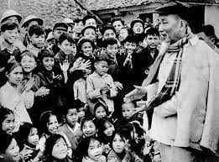
Hình 1.0. Bác Hồ nói chuyện với người dân
Giải thích hình ảnh: Khi nói ‘trung thành với lợi ích nhân dân’, đây không phải khái niệm trừu tượng. Nó thể hiện ngay trong cách lãnh đạo – gần dân, vì dân như hình ảnh chúng ta thấy ở đây.

Khái niệm và nội hàm:
Sự “trung thành vô hạn” mà Đảng thể hiện không chỉ là trung thành về tư tưởng
- tin tưởng vào chủ nghĩa Mác–Lênin và tư tưởng Hồ Chí Minh — mà còn bao hàm hành động nhất quán, kiên định: đặt lợi ích tối cao của Tổ quốc, của quốc gia dân tộc và của đại đa số nhân dân lao động lên trước, thậm chí cao hơn lợi ích của Đảng hay lợi ích cá nhân của đảng viên. Lợi ích này không phải là mục tiêu nhất
thời mà là phương châm chiến lược xuyên suốt các giai đoạn cách mạng.

Trong bối cảnh Việt Nam, lợi ích của giai cấp công nhân, nhân dân lao động và dân tộc có mối quan hệ biện chứng chặt chẽ, khó tách rời. Giai cấp công nhân, với vai trò nòng cốt, cùng khối liên minh công–nông–trí thức, đại diện cho lợi ích căn bản và lâu dài của phần lớn nhân dân lao động. Lợi ích của nhân dân lao động
- gồm nông dân, công nhân, trí thức và các tầng lớp khác — gắn liền với lợi ích chung của dân tộc: độc lập, tự do, ấm no, hạnh phúc và phát triển bền vững.
Đảng Cộng sản Việt Nam ra đời với sứ mệnh lịch sử lãnh đạo nhân dân giành độc lập dân tộc và tiến lên chủ nghĩa xã hội. Do đó, trung thành với lợi ích giai cấp công nhân và nhân dân lao động gần như tương đồng với trung thành với sự nghiệp giải phóng dân tộc, bảo vệ Tổ quốc và xây dựng xã hội công bằng, văn minh. Mục tiêu “độc lập dân tộc gắn liền với chủ nghĩa xã hội” đã trở thành phương hướng cho nhiều chính sách của Đảng, phản ánh sự thống nhất giữa lợi ích giai cấp và lợi ích dân tộc trong điều kiện Việt Nam (Pham, 2016).
Sự trung thành này còn là cơ sở để Đảng xây dựng và củng cố khối đại đoàn kết toàn dân tộc. Khi lợi ích nhân dân được đặt lên hàng đầu, Đảng có khả năng tập hợp được sức mạnh của nhiều tầng lớp và dân tộc, tạo nên khối thống nhất vững chắc để vượt qua khó khăn, thử thách.

Cơ sở hình thành:

Cơ sở lý luận:
Thứ nhất, từ nguyên lý về bản chất giai cấp công nhân của Đảng trong học thuyết Mác–Lênin: chủ nghĩa này cung cấp hệ thống phân tích về vai trò lịch sử của giai cấp công nhân và sứ mệnh của Đảng như đội tiên phong, đặt lợi ích quần chúng lao động lên trên. Việc vận dụng Mác–Lênin vào điều kiện Việt Nam đã giúp Đảng định hướng đường lối giải phóng giai cấp, giải phóng dân tộc và xây dựng xã hội mới (Gillespie et al., 2005; Pham, 2021).
Thứ hai, từ tư tưởng Hồ Chí Minh: Người vận dụng sáng tạo chủ nghĩa Mác–Lênin vào thực tiễn Việt Nam và đặc biệt nhấn mạnh mối quan hệ giữa Đảng và nhân dân. Hồ Chí Minh khẳng định Đảng phải “là đạo đức, là văn minh” và là “người đầy tớ thật trung thành của nhân dân”, những luận điểm này vừa là lý tưởng vừa là chuẩn mực hành xử cho cán bộ, đảng viên (Pham, 2016; Vu, 2015).

Cơ sở thực tiễn:
Yêu cầu của cuộc đấu tranh giành độc lập và xây dựng chủ nghĩa xã hội buộc Đảng phải thực sự gắn bó với nhân dân. Lịch sử đầu thế kỷ XX cho thấy nhiều phong trào yêu nước thất bại do thiếu đường lối, thiếu tổ chức tiên phong; sự ra đời của Đảng năm 1930 đáp ứng nhu cầu đó và trở thành hạt nhân đoàn kết toàn dân. Trong các kháng chiến, mối quan hệ gắn bó với nhân dân — cả về lãnh đạo và chia sẻ gian khổ — cho phép Đảng nắm bắt nguyện vọng, từ đó đề ra đường lối, chính sách phù hợp.

Biểu hiện qua các giai đoạn lịch sử (có ví dụ, trích dẫn):
      - Thời kỳ đấu tranh giành chính quyền (trước 1945)
Trong giai đoạn này, sự trung thành được thể hiện qua khả năng xác định nhiệm vụ chiến lược phù hợp với lợi ích dân tộc — chuyển hướng đưa nhiệm vụ giải phóng dân tộc lên hàng đầu (Hội nghị Trung ương 8, 1941) và thành lập Mặt trận Việt Minh để tập hợp rộng rãi các tầng lớp nhân dân, dẫn tới thắng lợi của Cách mạng Tháng Tám 1945 (Jørgensen et al., 2020).
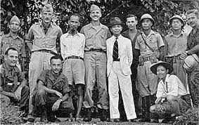
Hình 1.1. Hình ảnh Việt Minh
Giải thích hình ảnh: Ở giai đoạn này, Đảng không nhấn mạnh đấu tranh giai cấp một cách cứng nhắc, mà đặt lợi ích dân tộc lên hàng đầu để tập hợp toàn dân.
Thời kỳ kháng chiến chống Pháp và chống Mỹ (1954–1975)
Sau khi giành độc lập ở miền Bắc, Đảng tiếp tục lãnh đạo đấu tranh giải phóng
miền Nam, thể hiện sự ưu tiên lợi ích toàn dân—độc lập và thống nhất đất nước— qua các quyết sách và huy động nguồn lực xã hội. Những lời căn dặn trong Di chúc

của Chủ tịch Hồ Chí Minh về đạo đức cách mạng, cần kiệm liêm chính, chí công vô tư, nhấn mạnh trách nhiệm của người cán bộ trước nhân dân (Vu, 2015; Kiên, 2021).
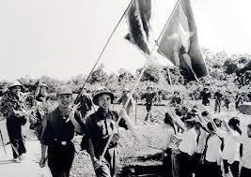
Hình 1.2. Ảnh miền Bắc chi viện miền Nam
Giải thích hình ảnh: Sự trung thành với lợi ích nhân dân không chỉ thể hiện ở đường lối,
mà còn ở việc chấp nhận hy sinh, chia sẻ gian khổ với nhân dân.
      - Thời kỳ Đổi mới và hội nhập (từ 1986 đến nay)
Từ năm 1986, đường lối Đổi mới đánh dấu chuyển đổi mạnh mẽ sang cơ chế thị trường định hướng xã hội chủ nghĩa và mở cửa hội nhập quốc tế (Vo & Duong, 2016). Kết quả thực tiễn cho thấy sau Đổi mới, mức sống trung bình của người dân được cải thiện rõ rệt: GDP theo đầu người (current USD) tăng hàng chục lần từ mức rất thấp những năm đầu cải cách tới khoảng 4.7 nghìn USD (GDP per capita, 2024); điều này phản ánh sự gia tăng về thu nhập bình quân và năng lực sản xuất quốc gia.
Cùng với đó, tiến trình giảm nghèo sâu sắc: theo báo cáo của Ngân hàng Thế giới (2022), tỷ lệ nghèo theo tiêu chuẩn LMIC (mức $3.20/ngày, 2011 PPP) đã giảm mạnh trong thập niên trước, đạt mức khoảng 5% trong giai đoạn gần đây — cho thấy nhiều triệu người đã được nâng lên khỏi ngưỡng nghèo trong những thập kỷ Đổi mới.
(Thêm một chỉ dấu khác là xuất khẩu — một chỉ tiêu phản ánh hội nhập và năng lực sản xuất — với giá trị hàng hoá xuất khẩu đạt hàng trăm tỷ USD mỗi năm; ví dụ năm 2023 xuất khẩu hàng hóa khoảng 375 tỷ USD, minh họa sự khởi
sắc trong thương mại quốc tế của Việt Nam sau Đổi mới).

Các đại hội Đảng gần đây tiếp tục nhấn mạnh nguyên tắc “coi con người là trung tâm” và “lấy người dân làm trung tâm của sự phát triển”, thể hiện nỗ lực dịch chuyển chính sách vào việc nâng cao phúc lợi xã hội chứ không chỉ tập trung tăng trưởng kinh tế đơn thuần (Tung, 2023; Hoan & Trí, 2023).
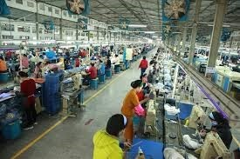
Hình 1.3. Ảnh người lao động trong sản xuất
Giải thích hình ảnh: Ở giai đoạn này, trung thành với lợi ích nhân dân không còn là chiến tranh, mà là tạo việc làm, nâng cao đời sống, giảm nghèo

Vai trò và giá trị:
Truyền thống trung thành vô hạn với lợi ích của giai cấp công nhân, nhân dân lao động và dân tộc có nhiều giá trị đối với Đảng và đất nước.
- Thứ nhất, đây là nền tảng chính trị–tư tưởng giúp Đảng giữ vững bản chất cách mạng và hạn chế nguy cơ biến chất; nguyên tắc đặt lợi ích nhân dân lên trước tạo “sức đề kháng” nội bộ, thúc đẩy tự chỉnh đốn và đổi mới.
- Thứ hai, nó cung cấp la bàn đạo đức và chính trị cho mọi quyết sách: các chính sách cần được đánh giá cuối cùng dựa trên việc phục vụ lợi ích nhân dân.
- Thứ ba, truyền thống này góp phần tạo sức mạnh đoàn kết toàn dân: khi nhân dân cảm nhận rõ lợi ích của mình được bảo đảm, niềm tin và ủng hộ đối với Đảng được củng cố.
- Thứ tư, đó là cơ sở tạo tính chính danh và hợp pháp cho quyền lãnh đạo của Đảng — quyền lực càng được nhân dân thừa nhận tự nguyện khi Đảng thể hiện trách nhiệm và hiệu quả trong phục vụ lợi ích công.

Truyền thống đoàn kết thống nhất trong Đảng, đoàn kết quốc tế

Khái niệm và nội hàm:
Đoàn kết là truyền thống quý báu, có ý nghĩa sống còn đối với sự ra đời, tồn tại và phát triển của Đảng Cộng sản Việt Nam. Ngay từ khi thành lập năm 1930, Đảng đã xác định đoàn kết thống nhất trong nội bộ và đoàn kết quốc tế là nhân tố quyết định bảo đảm vai trò lãnh đạo và sự thắng lợi của cách mạng Việt Nam. Chủ tịch Hồ Chí Minh nhiều lần nhấn mạnh vị trí, vai trò đặc biệt của đoàn kết khi khẳng định: “Đoàn kết, đoàn kết, đại đoàn kết. Thành công, thành công, đại thành công” (Hồ Chí Minh, Toàn tập, Nxb Chính trị quốc gia Sự thật, tập 13). Tư tưởng đó khẳng định đoàn kết vừa là mục tiêu, vừa là động lực của sự nghiệp cách mạng.
Về đoàn kết thống nhất trong Đảng, đó là sự thống nhất cao độ giữa các tổ chức đảng và đảng viên trên ba phương diện cơ bản: tư tưởng, tổ chức và hành động. Thống nhất về tư tưởng là sự kiên định chủ nghĩa Mác – Lênin, tư tưởng Hồ Chí Minh, Cương lĩnh và đường lối chính trị của Đảng, bảo đảm bản chất cách mạng và khoa học của Đảng. Văn kiện Đại hội XIII của Đảng khẳng định: “Tập trung dân chủ là nguyên tắc tổ chức cơ bản của Đảng, bảo đảm sự thống nhất ý chí và hành động trong toàn Đảng” (Đảng Cộng sản Việt Nam, Văn kiện Đại hội XIII, tập I, Nxb Chính trị quốc gia Sự thật, 2021). Trên cơ sở đó, thống nhất về hành động nhằm bảo đảm mọi chủ trương, nghị quyết của Đảng được triển khai đồng bộ và hiệu quả trong thực tiễn.
Việc thống nhất ba tổ chức cộng sản thành Đảng Cộng sản Việt Nam vào đầu năm 1930 dưới sự chủ trì của Nguyễn Ái Quốc đã chấm dứt tình trạng phân tán, tạo ra một chính đảng duy nhất lãnh đạo cách mạng Việt Nam, mở ra bước ngoặt trong lịch sử dân tộc (Đảng Cộng sản Việt Nam, Văn kiện Đảng toàn tập, tập 2).

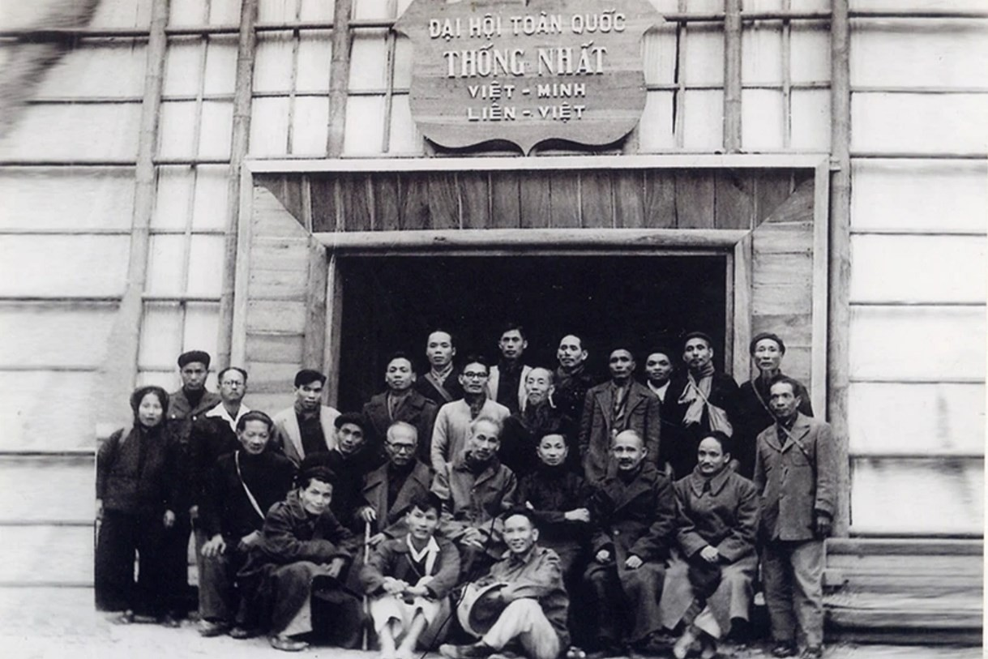
Hình 1.4. Đại biểu Đảng Cộng sản Việt Nam chụp tại một hoạt động lịch sử, gợi nhớ việc thành lập Đảng và đoàn kết ban đầu.

Đoàn kết quốc tế được hiểu là sự gắn bó, hợp tác và ủng hộ lẫn nhau giữa cách mạng Việt Nam với phong trào cộng sản, phong trào công nhân quốc tế và các lực lượng tiến bộ, yêu chuộng hòa bình trên thế giới. Nội hàm của đoàn kết quốc tế không chỉ giới hạn ở sự ủng hộ về chính trị và tinh thần, mà còn bao gồm sự giúp đỡ về vật chất, ngoại giao và phối hợp hành động trên cơ sở tôn trọng độc lập, chủ quyền và cùng có lợi. Quan điểm này xuất phát từ nhận thức lý luận của Đảng khi khẳng định: “Cách mạng Việt Nam là một bộ phận của phong trào cách mạng thế giới” (Đảng Cộng sản Việt Nam, Cương lĩnh xây dựng đất nước trong thời kỳ quá độ lên chủ nghĩa xã hội, bổ sung, phát triển năm 2011).
Trong các cuộc kháng chiến giải phóng dân tộc, Việt Nam đã tranh thủ được sự ủng hộ quan trọng của Liên Xô, Trung Quốc, Cuba, các nước xã hội chủ nghĩa Đông Âu, cùng với sự đoàn kết đặc biệt của Lào và Campuchia, qua đó tạo nên sức mạnh tổng hợp góp phần quyết định vào thắng lợi của cách mạng Việt Nam. Điều này thể hiện rõ tư tưởng đoàn kết quốc tế trong sáng, nhất quán của Đảng Cộng sản Việt Nam, vừa phù hợp với nguyên lý của chủ nghĩa Mác – Lênin, vừa gắn chặt với lợi ích dân tộc.

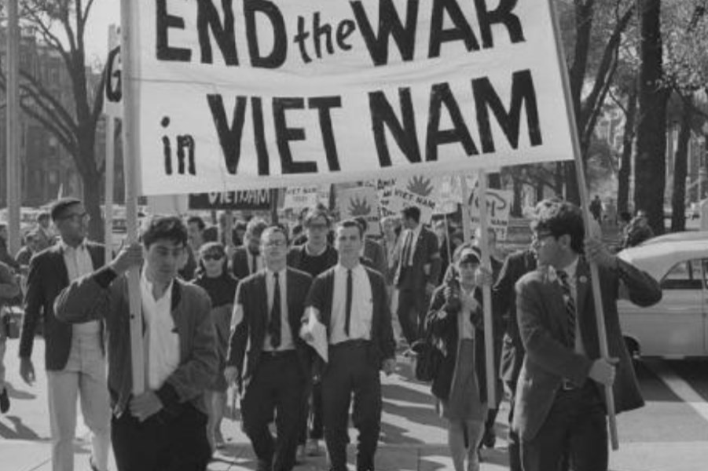
Hình 1.5. Ảnh về các cuộc biểu tình, tuần hành ủng hộ nhân dân Việt Nam trong giai đoạn chiến tranh (EU/US/ấu châu), thể hiện tinh thần đoàn kết quốc tế rộng khắp với kháng chiến Việt Nam.

Cơ sở hình thành:

Cơ sở lý luận
Theo quan điểm của chủ nghĩa Mác – Lênin, sự thống nhất về tư tưởng và tổ chức là điều kiện quyết định để đảng của giai cấp công nhân thực hiện được vai trò lãnh đạo cách mạng. V.I. Lênin chỉ rõ: “Không có kỷ luật sắt trong Đảng thì không thể có thắng lợi của cách mạng” (V.I. Lênin, Toàn tập, Nxb Tiến bộ). Quan điểm này là cơ sở lý luận trực tiếp cho yêu cầu đoàn kết thống nhất trong Đảng.
Trên cơ sở đó, Đảng Cộng sản Việt Nam xác định tập trung dân chủ là nguyên tắc tổ chức cơ bản bảo đảm đoàn kết nội bộ. Văn kiện Đại hội XIII của Đảng khẳng định rõ: “Tập trung dân chủ là nguyên tắc tổ chức cơ bản của Đảng, bảo đảm sự thống nhất ý chí và hành động trong toàn Đảng” (Đảng Cộng sản Việt Nam, Văn kiện Đại hội XIII, tập I, Nxb Chính trị quốc gia Sự thật, 2021). Đây là cơ sở lý luận trực tiếp bảo đảm sự đoàn kết thống nhất về tư tưởng, tổ chức và hành động trong toàn Đảng.

Bên cạnh đó, tư tưởng Hồ Chí Minh về đoàn kết giữ vai trò nền tảng trong việc hình thành truyền thống đoàn kết của Đảng. Hồ Chí Minh luôn coi đoàn kết là vấn đề chiến lược, quyết định sự thành bại của cách mạng. Người khẳng định: “Đoàn kết là sức mạnh, là then chốt của thành công” và nhấn mạnh: “Đoàn kết trong Đảng là một điều cực kỳ quan trọng” (Hồ Chí Minh, Toàn tập, Nxb Chính trị quốc gia Sự thật). Theo Hồ Chí Minh, đoàn kết trong Đảng phải được xây dựng trên cơ sở thống nhất mục tiêu, lý tưởng, đường lối, gắn liền với kỷ luật nghiêm minh và tự phê bình, phê bình.
Đối với đoàn kết quốc tế, cơ sở lý luận bắt nguồn từ tinh thần quốc tế vô sản của chủ nghĩa Mác – Lênin. Chủ nghĩa Mác – Lênin khẳng định rằng cách mạng của giai cấp công nhân và phong trào giải phóng các dân tộc bị áp bức không thể giành thắng lợi nếu tách rời nhau, mà phải gắn bó chặt chẽ, đoàn kết và ủng hộ lẫn nhau trong cuộc đấu tranh chung chống chủ nghĩa tư bản và chủ nghĩa đế quốc. Quan điểm này được thể hiện nhất quán trong học thuyết về chủ nghĩa quốc tế vô sản của C. Mác, Ph. Ăngghen và được V.I. Lênin phát triển sâu sắc trong điều kiện chủ nghĩa đế quốc, khi ông nhấn mạnh sự liên minh giữa phong trào công nhân ở chính quốc với phong trào giải phóng dân tộc ở các nước thuộc địa là điều kiện tất yếu của thắng lợi cách mạng (V.I. Lênin, Toàn tập, Nxb Chính trị quốc gia Sự thật). Quan điểm này được Đảng Cộng sản Việt Nam vận dụng nhất quán khi xác định: “Cách mạng Việt Nam là một bộ phận của phong trào cách mạng thế giới” (Đảng Cộng sản Việt Nam, Cương lĩnh xây dựng đất nước trong thời kỳ quá độ lên chủ nghĩa xã hội, bổ sung, phát triển năm 2011). Đây là cơ sở lý luận quan trọng định hướng đường lối đoàn kết quốc tế của Đảng trong suốt tiến trình cách mạng.

Cơ sở thực tiễn:
Về phương diện thực tiễn, truyền thống đoàn kết thống nhất trong Đảng và đoàn kết quốc tế của cách mạng Việt Nam được hình thành và củng cố qua những thử thách khắc nghiệt của lịch sử. Trước khi Đảng Cộng sản Việt Nam ra đời, phong trào yêu nước phát triển sôi nổi nhưng rơi vào tình trạng phân tán về tổ chức và đường lối, thể hiện qua các xu hướng cứu nước khác nhau như phong trào Cần Vương cuối thế kỷ XIX, phong trào Đông Du (1905–1909), Đông Kinh Nghĩa Thục (1907) hay Việt Nam Quốc dân đảng với khởi nghĩa Yên Bái (1930), song

đều lần lượt thất bại. Điều đó cho thấy, thiếu một lực lượng lãnh đạo thống nhất, phong trào cách mạng không thể tập hợp được sức mạnh toàn dân tộc. Chính yêu cầu khách quan của lịch sử đã dẫn tới sự ra đời của Đảng Cộng sản Việt Nam vào ngày 3/2/1930, đánh dấu bước ngoặt căn bản trong việc thống nhất tư tưởng, tổ chức và hành động của phong trào cách mạng Việt Nam.
Trong các cuộc kháng chiến chống thực dân Pháp và đế quốc Mỹ, thực tiễn đấu tranh cách mạng cho thấy nếu không giữ vững đoàn kết thống nhất trong Đảng thì không thể lãnh đạo toàn dân vượt qua những khó khăn, thử thách gay gắt của chiến tranh. Chủ tịch Hồ Chí Minh khẳng định rõ: “Đoàn kết trong Đảng là một điều cực kỳ quan trọng, đoàn kết chặt chẽ thì việc gì cũng thành công” (Hồ Chí Minh, Toàn tập, Nxb Chính trị quốc gia Sự thật). Chính sự thống nhất về tư tưởng, tổ chức và hành động trong Đảng đã giúp Đảng đề ra đường lối đúng đắn, lãnh đạo nhân dân đi đến thắng lợi hoàn toàn vào ngày 30/4/1975.
Đồng thời, thực tiễn cách mạng Việt Nam cũng khẳng định vai trò to lớn của đoàn kết quốc tế. Việc tranh thủ sự ủng hộ của Liên Xô, Trung Quốc, các nước xã hội chủ nghĩa, phong trào hòa bình và tiến bộ trên thế giới, cùng với mối quan hệ đoàn kết đặc biệt với Lào và Campuchia, đã góp phần tạo nên sức mạnh tổng hợp, kết hợp sức mạnh dân tộc với sức mạnh thời đại.
Bước vào thời kỳ đổi mới từ năm 1986, trước yêu cầu phát triển đất nước và hội nhập quốc tế, thực tiễn tiếp tục đặt ra đòi hỏi phải tăng cường đoàn kết thống nhất trong Đảng, đồng thời mở rộng đoàn kết quốc tế trên cơ sở độc lập, tự chủ. Các Văn kiện Đại hội Đảng, đặc biệt là Đại hội XIII (2021), tiếp tục khẳng định đây là điều kiện quan trọng bảo đảm cho sự phát triển bền vững và nâng cao vị thế của Việt Nam trong bối cảnh toàn cầu hóa.

Biểu hiện qua các giai đoạn lịch sử:

Biểu hiện của đoàn kết thống nhất trong Đảng:
Biểu hiện tiêu biểu và có ý nghĩa quyết định mở đầu cho truyền thống đoàn kết thống nhất trong Đảng là Hội nghị hợp nhất các tổ chức cộng sản đầu năm 1930 do Nguyễn Ái Quốc chủ trì. Trước đó, phong trào cách mạng Việt Nam tồn tại ba tổ chức cộng sản riêng rẽ, gây phân tán lực lượng và thiếu thống nhất về đường lối. Việc hợp nhất thành Đảng Cộng sản Việt Nam ngày 3/2/1930 đã chấm dứt tình trạng chia rẽ, tạo ra một chính đảng duy nhất lãnh đạo cách mạng Việt Nam. Sự

kiện này khẳng định đoàn kết thống nhất là điều kiện tiên quyết để Đảng thực hiện vai trò lãnh đạo (Đảng Cộng sản Việt Nam, Văn kiện Đảng toàn tập, tập 2, Nxb Chính trị quốc gia Sự thật).
Trong cuộc kháng chiến chống thực dân Pháp, truyền thống đoàn kết trong Đảng tiếp tục được củng cố thông qua Đại hội đại biểu toàn quốc lần thứ II của Đảng (tháng 2/1951), tổ chức tại Chiêm Hóa, Tuyên Quang. Đại hội khẳng định vai trò lãnh đạo toàn diện của Đảng, tạo cơ sở chính trị vững chắc cho thắng lợi của cuộc kháng chiến năm 1954 (Đảng Cộng sản Việt Nam, Văn kiện Đại hội II).

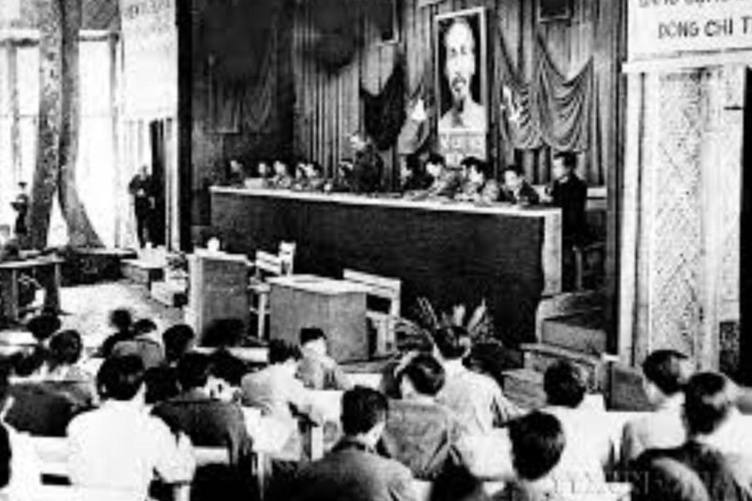
Hình 1.6. Ảnh quang cảnh Đại hội đại biểu toàn quốc lần II của Đảng (1951).

Trong thời kỳ đổi mới, các Đại hội Đảng từ Đại hội VI (1986) đến Đại hội XIII (2021) tiếp tục nhấn mạnh yêu cầu giữ vững đoàn kết thống nhất trong Đảng, coi đây là điều kiện sống còn để bảo đảm sự lãnh đạo đúng đắn của Đảng đối với công cuộc đổi mới, xây dựng và bảo vệ Tổ quốc (Đảng Cộng sản Việt Nam, Văn kiện Đại hội XIII, tập I, 2021).

Biểu hiện của đoàn kết quốc tế:
Trong các cuộc kháng chiến giải phóng dân tộc, truyền thống đoàn kết quốc tế được thể hiện rõ nét qua việc Việt Nam tranh thủ sự ủng hộ to lớn của Liên Xô,

Trung Quốc, Cuba, các nước xã hội chủ nghĩa Đông Âu, cùng với sự đoàn kết đặc biệt của Lào và Campuchia. Bên cạnh đó là sự ủng hộ mạnh mẽ của phong trào cộng sản, công nhân quốc tế và phong trào hòa bình, tiến bộ trên thế giới, góp phần tạo nên sức mạnh tổng hợp đưa cuộc kháng chiến chống đế quốc Mỹ đến thắng lợi hoàn toàn vào ngày 30/4/1975 (Đảng Cộng sản Việt Nam, Văn kiện Đảng toàn tập).
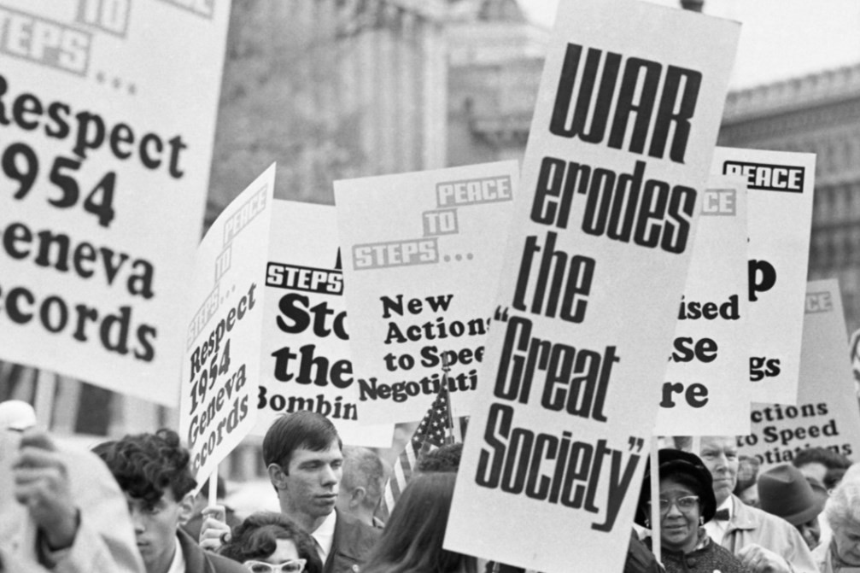
Hình ảnh 1.7. Biểu tình chống chiến tranh Việt Nam tại Washington, D.C. (1965).
Sau khi đất nước thống nhất năm 1975, truyền thống đoàn kết quốc tế tiếp tục được phát huy trong bối cảnh mới. Việt Nam chủ động mở rộng quan hệ đối ngoại, đồng thời duy trì và phát triển mối quan hệ đoàn kết đặc biệt Việt Nam – Lào – Campuchia, coi đây là tài sản vô giá được hình thành trong đấu tranh cách mạng và được vun đắp trong hòa bình (Ban Tuyên giáo Trung ương, Quan hệ đặc biệt Việt Nam – Lào – Campuchia).
Trong thời kỳ hội nhập quốc tế, truyền thống đoàn kết quốc tế được thể hiện rõ qua việc Việt Nam gia nhập Liên Hợp Quốc năm 1977, trở thành thành viên ASEAN năm 1995, và tích cực tham gia các cơ chế đa phương khu vực và toàn cầu. Đặc biệt, việc Việt Nam tham gia lực lượng gìn giữ hòa bình của Liên Hợp

Quốc từ năm 2014 khẳng định vai trò là thành viên chủ động, tích cực và có trách nhiệm của cộng đồng quốc tế (Bộ Ngoại giao Việt Nam).

Vai trò và giá trị:
Truyền thống đoàn kết thống nhất trong Đảng và đoàn kết quốc tế có vai trò quyết định đối với sự lãnh đạo và sức mạnh của Đảng Cộng sản Việt Nam trong suốt tiến trình cách mạng. Đây là nhân tố bảo đảm cho Đảng giữ vững bản chất cách mạng, nâng cao năng lực lãnh đạo và khả năng cầm quyền trong mọi giai đoạn lịch sử.
Trước hết, đoàn kết thống nhất trong Đảng tạo nên sức mạnh tổng hợp, bảo đảm sự thống nhất về tư tưởng, tổ chức và hành động trong toàn Đảng. Chủ tịch Hồ Chí Minh khẳng định rõ: “Đoàn kết trong Đảng là một điều cực kỳ quan trọng, đoàn kết chặt chẽ thì việc gì cũng thành công” (Hồ Chí Minh, Toàn tập, Nxb Chính trị quốc gia Sự thật). Thực tiễn cho thấy mọi thắng lợi lớn của cách mạng Việt Nam, từ Cách mạng Tháng Tám năm 1945, thắng lợi năm 1975 đến công cuộc đổi mới từ năm 1986, đều gắn liền với việc giữ vững và phát huy đoàn kết thống nhất trong Đảng.
Thứ hai, đoàn kết thống nhất trong Đảng là cơ sở để củng cố mối quan hệ gắn bó máu thịt giữa Đảng và nhân dân. Khi nội bộ Đảng thống nhất, các chủ trương, đường lối được triển khai một cách nhất quán, góp phần tăng cường niềm tin của nhân dân đối với sự lãnh đạo của Đảng. Đây là nền tảng chính trị – xã hội quan trọng để huy động sức mạnh toàn dân trong sự nghiệp xây dựng và bảo vệ Tổ quốc (Đảng Cộng sản Việt Nam, Văn kiện Đại hội XIII, tập I, 2021).
Bên cạnh đó, đoàn kết quốc tế có vai trò quan trọng trong việc mở rộng thế trận đối ngoại, tranh thủ nguồn lực và bảo vệ lợi ích quốc gia – dân tộc. Trong bối cảnh toàn cầu hóa và hội nhập quốc tế sâu rộng, đường lối đối ngoại độc lập, tự chủ, đa phương hóa, đa dạng hóa quan hệ quốc tế giúp Việt Nam vừa giữ vững môi trường hòa bình, ổn định, vừa nâng cao vị thế và uy tín trên trường quốc tế. Văn kiện Đại hội XIII của Đảng khẳng định Việt Nam là “bạn, là đối tác tin cậy và là thành viên có trách nhiệm của cộng đồng quốc tế” (Đảng Cộng sản Việt Nam, Văn kiện Đại hội XIII, tập I, 2021), cho thấy giá trị thực tiễn sâu sắc của truyền thống đoàn kết quốc tế trong giai đoạn hiện nay.

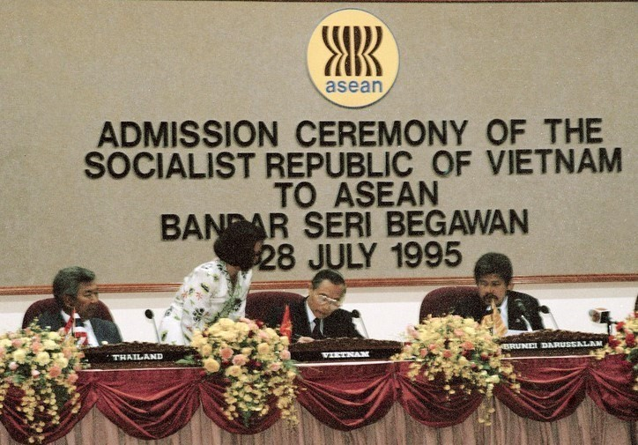
Hình ảnh 1.8. Bộ trưởng Ngoại giao Nguyễn Mạnh Cầm ký vào Tuyên bố kết nạp Việt Nam trở thành thành viên chính thức của ASEAN, sáng 29/7/1995.

Truyền thống độc lập, tự chủ, tự lực, tự cường, sáng tạo trong hoạch
định đường lối cách mạng

Khái niệm và nội hàm:
Một trong những truyền thống quý báu, mang tính bản chất và xuyên suốt của Đảng Cộng sản Việt Nam là truyền thống gắn bó mật thiết với nhân dân, dựa vào dân, lấy dân làm gốc. Truyền thống này phản ánh mối quan hệ máu thịt giữa Đảng và nhân dân, trong đó nhân dân vừa là cội nguồn hình thành, vừa là mục tiêu phục vụ, vừa là điểm tựa sức mạnh của Đảng trong suốt quá trình lãnh đạo cách mạng. Ngay từ khi ra đời, Đảng Cộng sản Việt Nam đã bắt nguồn từ phong trào đấu tranh của giai cấp công nhân và nhân dân lao động, lấy lợi ích của nhân dân làm mục tiêu cao nhất cho mọi hoạt động của mình. Chủ tịch Hồ Chí Minh nhiều lần khẳng định vai trò nền tảng của nhân dân đối với sự tồn vong của cách mạng, tiêu biểu là tư tưởng: “Nước lấy dân làm gốc”, đồng thời Người nhấn mạnh nguyên tắc hành động của Đảng và Nhà nước: “Việc gì lợi cho dân thì hết sức làm, việc gì hại đến dân thì hết sức tránh” (Hồ Chí Minh, Toàn tập, Nxb Chính trị quốc gia Sự thật). Quan điểm đó đã trở thành kim chỉ nam cho toàn bộ đường lối lãnh đạo của Đảng.

Nội hàm của truyền thống “lấy dân làm gốc” được thể hiện một cách toàn diện và thống nhất trên ba phương diện cơ bản. Trước hết, Đảng “vì dân”, tức mọi mục tiêu chiến lược của Đảng đều hướng tới độc lập dân tộc gắn liền với hạnh phúc của nhân dân, đúng như Văn kiện Đại hội XIII của Đảng khẳng định: “Lấy hạnh phúc, ấm no của nhân dân làm mục tiêu phấn đấu” (Đảng Cộng sản Việt Nam, 2021). Thứ hai, Đảng “do dân”, bởi nhân dân là chủ thể sáng tạo lịch sử, là lực lượng quyết định mọi thắng lợi của cách mạng, phù hợp với quan điểm của chủ nghĩa Mác – Lênin và được Hồ Chí Minh khái quát sâu sắc: “Trong bầu trời không gì quý bằng nhân dân, trong thế giới không gì mạnh bằng lực lượng đoàn kết của nhân dân” (Hồ Chí Minh, Toàn tập). Thứ ba, Đảng “dựa vào dân”, nghĩa là trong mọi quyết sách và hành động, Đảng phải tôn trọng, lắng nghe và phát huy trí tuệ, quyền làm chủ của nhân dân, coi nhân dân là nền tảng sức mạnh của mình. Điều này được thể hiện rõ trong quan điểm nhất quán của Đảng về xây dựng Nhà nước của dân, do dân, vì dân, được khẳng định trong Cương lĩnh xây dựng đất nước trong thời kỳ quá độ lên chủ nghĩa xã hội (bổ sung, phát triển năm 2011).
Như vậy, truyền thống gắn bó mật thiết với nhân dân không chỉ là một khẩu hiệu chính trị mang tính tuyên truyền, mà là nguyên tắc có ý nghĩa sống còn đối với sự tồn tại và phát triển của Đảng. Việc giữ vững và phát huy truyền thống này bảo đảm cho Đảng luôn bám sát thực tiễn đời sống, không xa rời quần chúng, từ đó củng cố vững chắc nền tảng xã hội và sức mạnh chính trị của mình trong mọi giai đoạn cách mạng.

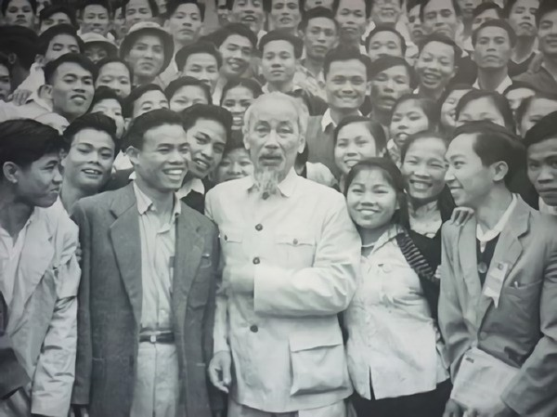
Hình 1.9. Bác Hồ chụp ảnh bên nhân dân

Cơ sở hình thành:

Cơ sở lý luận
Truyền thống gắn bó mật thiết với nhân dân, dựa vào dân, lấy dân làm gốc của Đảng Cộng sản Việt Nam được hình thành trước hết từ nền tảng lý luận khoa học của chủ nghĩa Mác – Lênin. Các nhà kinh điển của chủ nghĩa Mác đã khẳng định vai trò quyết định của quần chúng nhân dân đối với tiến trình lịch sử, coi quần chúng là chủ thể sáng tạo lịch sử và là lực lượng làm nên thắng lợi của cách mạng, thể hiện tập trung trong luận điểm nổi tiếng: “Cách mạng là sự nghiệp của quần chúng”. Quan điểm này xác lập cơ sở lý luận cho mối quan hệ biện chứng giữa Đảng và nhân dân, trong đó Đảng giữ vai trò lãnh đạo, còn nhân dân là lực lượng quyết định thành bại của cách mạng. Kế thừa và phát triển sáng tạo học thuyết Mác – Lênin trong điều kiện cụ thể của Việt Nam, Chủ tịch Hồ Chí Minh đã hình thành hệ thống tư tưởng nhất quán về vai trò trung tâm của nhân dân trong sự nghiệp cách mạng. Người khẳng định sâu sắc: “Dễ trăm lần không dân cũng chịu, khó vạn lần dân liệu cũng xong”, đồng thời nhấn mạnh: “Trong bầu trời không gì quý bằng

nhân dân, trong thế giới không gì mạnh bằng lực lượng đoàn kết của nhân dân” (Hồ Chí Minh, Toàn tập, Nxb Chính trị quốc gia Sự thật). Những luận điểm này đã trở thành nền tảng tư tưởng xuyên suốt, định hướng cho toàn bộ đường lối xây dựng Đảng và hệ thống chính trị ở Việt Nam, thể hiện nhất quán trong quan điểm xây dựng Nhà nước của dân, do dân, vì dân.

Cơ sở thực tiễn
Bên cạnh cơ sở lý luận, truyền thống gắn bó mật thiết với nhân dân còn được hình thành vững chắc từ chính thực tiễn lịch sử cách mạng Việt Nam. Lịch sử dựng nước và giữ nước của dân tộc ta là lịch sử của các cuộc chiến tranh nhân dân, trong đó nhân dân vừa là chủ thể sáng tạo, vừa là hậu phương chiến lược, vừa là lực lượng trực tiếp làm nên thắng lợi. Ngay từ khi mới ra đời, Đảng Cộng sản Việt Nam đã hoạt động trong lòng quần chúng, dựa vào quần chúng để xây dựng lực lượng, tổ chức phong trào và lãnh đạo đấu tranh cách mạng. Thực tiễn lịch sử cho thấy, nếu không có sự đùm bọc, che chở, nuôi dưỡng và hy sinh to lớn của nhân dân thì Đảng không thể tồn tại, càng không thể giành và giữ chính quyền. Văn kiện Đại hội XIII của Đảng khẳng định rõ: “Sức mạnh của Đảng bắt nguồn từ mối liên hệ mật thiết với nhân dân” (Đảng Cộng sản Việt Nam, 2021). Do đó, truyền thống gắn bó với nhân dân không phải là sự lựa chọn mang tính chủ quan, mà được hình thành từ chính yêu cầu khách quan của sự nghiệp cách mạng Việt Nam, trở thành điều kiện sống còn bảo đảm cho sự tồn tại và phát triển của Đảng trong mọi giai đoạn lịch sử.

Biểu hiện qua các giai đoạn lịch sử:

Trong thời kỳ kháng chiến giải phóng dân tộc
Trong các cuộc kháng chiến chống thực dân Pháp và đế quốc Mỹ, truyền thống gắn bó mật thiết với nhân dân của Đảng được thể hiện sâu sắc thông qua việc phát động và tổ chức rộng khắp các phong trào quần chúng cách mạng. Đảng đã huy động sức dân cho kháng chiến bằng những hình thức sáng tạo, tiêu biểu như phong trào “Hũ gạo kháng chiến” nhằm bảo đảm hậu cần cho tiền tuyến, phong trào “Bình dân học vụ” nhằm xóa nạn mù chữ, nâng cao dân trí, cũng như việc xây dựng lực lượng dân quân, du kích ở khắp các làng xã, tạo nên thế trận chiến tranh nhân dân rộng khắp. Những phong trào đó thể hiện rõ tư tưởng Hồ Chí Minh về vai trò quyết định của nhân dân trong sự nghiệp cách mạng, khi Người khẳng định: “Dễ trăm

lần không dân cũng chịu, khó vạn lần dân liệu cũng xong” (Hồ Chí Minh, Toàn tập, Nxb Chính trị quốc gia Sự thật). Nhờ kiên định đường lối dựa vào dân, phát huy sức mạnh toàn dân tộc, Đảng đã biến sức mạnh phân tán của hàng triệu người dân thành sức mạnh tổng hợp, làm nên những thắng lợi lịch sử vĩ đại như Cách mạng Tháng Tám năm 1945, Chiến thắng Điện Biên Phủ năm 1954 và Đại thắng mùa Xuân năm 1975, đúng như Văn kiện Đảng khẳng định: thắng lợi của cách mạng Việt Nam là kết quả của sự nghiệp cách mạng của nhân dân dưới sự lãnh đạo của Đảng.
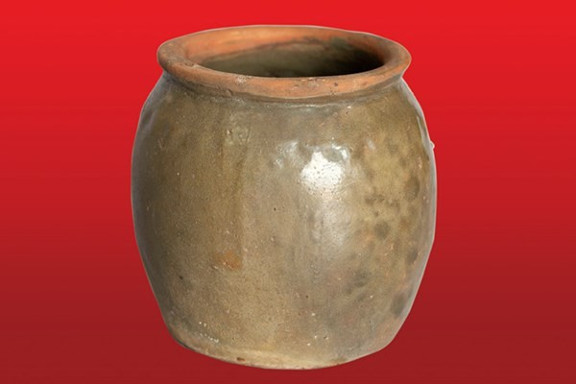
Hình 1.10. Hũ gạo nuôi quân của bà Ba (Nguyễn Thị Huệ). Nguồn: BTHC

Trong xây dựng chủ nghĩa xã hội ở miền Bắc
Trong giai đoạn xây dựng chủ nghĩa xã hội ở miền Bắc sau năm 1954, Đảng tiếp tục phát huy mạnh mẽ vai trò của quần chúng nhân dân thông qua các phong trào thi đua yêu nước sâu rộng trong mọi lĩnh vực của đời sống xã hội. Tiêu biểu là phong trào “Sóng Duyên hải” trong công nghiệp và “Gió Đại Phong” trong nông nghiệp, nhằm khơi dậy tinh thần lao động sáng tạo, ý thức làm chủ tập thể của công nhân, nông dân và trí thức. Các phong trào này đã phát huy trí tuệ, sức lực của nhân dân trong phát triển kinh tế – xã hội, qua đó xây dựng miền Bắc thành hậu phương lớn, vững chắc cho sự nghiệp giải phóng miền Nam, thống nhất đất

nước. Thực tiễn đó khẳng định quan điểm nhất quán của Đảng rằng nhân dân vừa là mục tiêu, vừa là động lực của công cuộc xây dựng chủ nghĩa xã hội, phù hợp với tư tưởng Hồ Chí Minh: “Lực lượng của dân rất to, việc dân vận rất quan trọng” (Hồ Chí Minh, Toàn tập).

Trong thời kỳ Đổi mới
Bước vào thời kỳ Đổi mới, truyền thống gắn bó mật thiết với nhân dân tiếp tục được Đảng kế thừa và phát triển trong điều kiện mới, thể hiện rõ trong việc thể chế hóa và mở rộng quyền làm chủ của nhân dân trên các lĩnh vực của đời sống xã hội. Phương châm “Dân biết, dân bàn, dân làm, dân kiểm tra” được khẳng định như một nguyên tắc nền tảng trong xây dựng và thực thi đường lối, chính sách, thể hiện tư tưởng nhất quán của Đảng về vai trò chủ thể của nhân dân trong quá trình quản lý xã hội. Một minh chứng tiêu biểu là việc tổ chức lấy ý kiến rộng rãi nhân dân đối với Dự thảo sửa đổi Hiến pháp năm 2013, thu hút hàng chục triệu lượt ý kiến đóng góp của các tầng lớp nhân dân, được đánh giá là một đợt sinh hoạt chính trị sâu rộng, phát huy dân chủ và trí tuệ toàn dân (Cổng Thông tin điện tử Chính phủ, 2013). Điều này cho thấy Đảng ngày càng coi trọng việc dựa vào dân trong hoạch định và hoàn thiện thể chế, đúng như Văn kiện Đại hội XIII khẳng định: “Phát huy quyền làm chủ của nhân dân là bản chất của chế độ ta, là động lực và mục tiêu của phát triển” (Đảng Cộng sản Việt Nam, 2021).
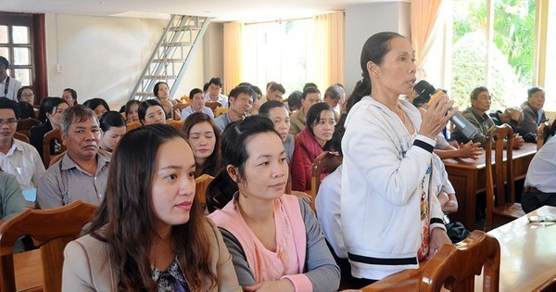
Hình 1.11. Người dân góp ý

Vai trò và giá trị:
Truyền thống gắn bó mật thiết với nhân dân là cội nguồn sức mạnh to lớn của Đảng

Cộng sản Việt Nam, đồng thời là thước đo quan trọng phản ánh mức độ gắn bó, lòng tin của nhân dân đối với Đảng. Khi Đảng dựa vào dân, tôn trọng dân và phát huy quyền làm chủ của dân, Đảng sẽ nhận được sự ủng hộ, tham gia, bảo vệ và cống hiến tự giác của nhân dân – nguồn lực quyết định mọi thắng lợi của cách mạng Việt Nam. Truyền thống này còn có ý nghĩa đặc biệt trong việc bảo đảm cho Đảng không xa rời thực tiễn đời sống, không rơi vào tình trạng quan liêu, mệnh lệnh, mà luôn xuất phát từ lợi ích chính đáng của nhân dân trong hoạch định và thực thi đường lối, chính sách. Thực tiễn cách mạng Việt Nam chứng minh rằng, ở đâu và khi nào Đảng gắn bó mật thiết với nhân dân, ở đó và khi đó cách mạng giành thắng lợi. Vì vậy, truyền thống “lấy dân làm gốc” không chỉ là giá trị lịch sử bền vững mà còn mang ý nghĩa thời đại sâu sắc trong công cuộc xây dựng và bảo vệ Tổ quốc hiện nay, đúng như Văn kiện Đại hội XIII khẳng định: “Phát huy quyền làm chủ của nhân dân là bản chất của chế độ ta, là động lực và mục tiêu của phát triển” (Đảng Cộng sản Việt Nam, 2021).
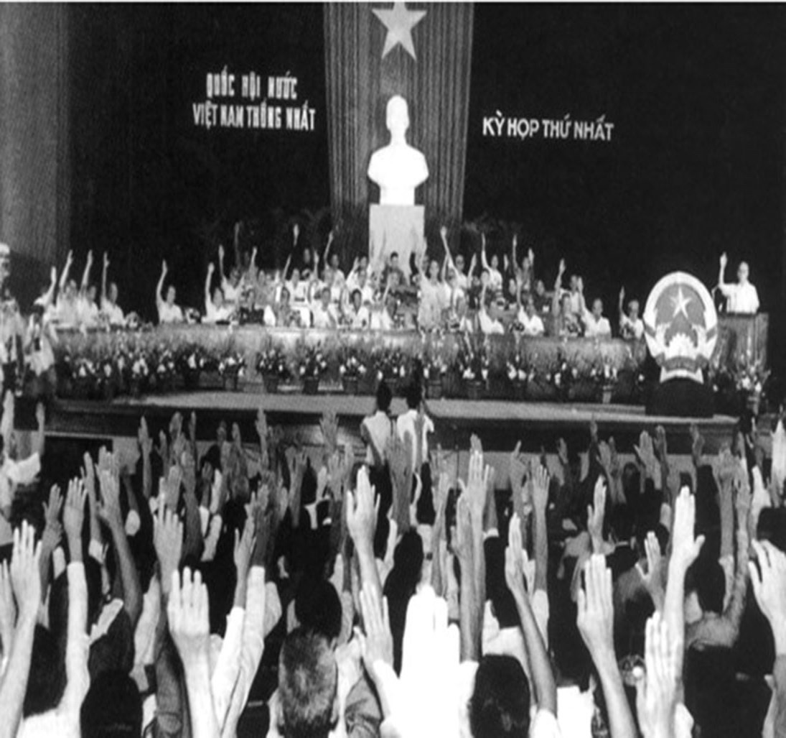
Hình 1.12. Biểu quyết thông qua Quốc kỳ, Quốc huy, Quốc ca tại Kỳ họp thứ Nhất, Quốc hội nước Việt Nam thống nhất, ngày 2/6/1976

Truyền thống gắn bó mật thiết với nhân dân, dựa vào dân, lấy dân làm gốc.

Khái niệm và nội hàm:
Đây là quan điểm cốt lõi về mối quan hệ giữa Đảng và nhân dân: Đảng sinh ra từ nhân dân, vì nhân dân mà phấn đấu. Mọi đường lối, chủ trương đều "vì dân"; mọi thành công đều nhờ "do dân"; Đảng phải tin tưởng, tôn trọng và "dựa vào dân", lấy ý kiến và sức mạnh của dân làm nền tảng.

Cơ sở hình thành:
- Lý luận: Quan điểm của chủ nghĩa Mác - Lênin: “Cách mạng là sự nghiệp của quần chúng”; tư tưởng Hồ Chí Minh: “Dễ trăm lần không dân cũng chịu, khó vạn lần dân liệu cũng xong”, “Trong bầu trời không gì quý bằng nhân dân”.
- Thực tiễn: Lịch sử dựng nước và giữ nước của dân tộc Việt Nam là lịch sử của các cuộc chiến tranh nhân dân. Không có sự ủng hộ của nhân dân, Đảng không thể lãnh đạo thành công.

Biểu hiện qua các giai đoạn lịch sử:
- Trong kháng chiến: Phát động các phong trào quần chúng rộng rãi như "Hũ gạo kháng chiến", "Bình dân học vụ", xây dựng lực lượng "du kích" và "dân quân" tại mọi thôn xóm.
- Trong xây dựng chủ nghĩa xã hản ở miền Bắc: Phát động các phong trào thi đua yêu nước như "Sóng Duyên hải", "Gió Đại Phong".
- Trong thời kỳ Đổi mới: Thể chế hóa nguyên tắc "Dân biết, dân bàn, dân làm, dân kiểm tra". Ví dụ: Việc tổ chức lấy ý kiến rộng rãi nhân dân vào Dự thảo sửa đổi Hiến pháp năm 2013, thu hút hàng chục triệu ý kiến đóng góp.

Vai trò và giá trị:
Là cội nguồn sức mạnh và thước đo lòng tin đối với Đảng. Truyền thống này bảo đảm cho Đảng không xa rời thực tế, không quan liêu, luôn nhận được sự ủng hộ, đóng góp và bảo vệ của nhân dân – nhân tố quyết định mọi thắng lợi.

Truyền thống trung thực, khách quan, tự phê bình và phê bình

Khái niệm và nội hàm:
Truyền thống trung thực, khách quan, tự phê bình và phê bình là giá trị tư tưởng –

đạo đức thể hiện thái độ tôn trọng sự thật, nhìn nhận và đánh giá đúng bản chất sự việc, dám thẳng thắn chỉ ra ưu điểm, hạn chế của bản thân và tập thể, không né tránh khuyết điểm, không thiên lệch vì cảm tính hay lợi ích cá nhân. Trung thực, khách quan trong nhìn nhận tình hình, đánh giá kết quả. Tự phê bình là tự mình nhìn thẳng vào khuyết điểm để sửa chữa. Phê bình là góp ý chân thành, xây dựng cho đồng chí, cho tổ chức, nhằm giữ gìn sự trong sạch, thống nhất. Nội hàm của truyền thống này bao gồm việc trung thực trong nhận thức và hành động, khách quan trong đánh giá, chủ động tự soi xét, tự sửa chữa thông qua tự phê bình, đồng thời góp ý, phê bình người khác trên tinh thần xây dựng, vì mục tiêu chung, nhằm không ngừng hoàn thiện cá nhân, củng cố đoàn kết và nâng cao hiệu quả hoạt động của tổ chức.

Cơ sở hình thành:
      - Lý luận: về mâu thuẫn và sự phát triển, theo đó sự phát triển chỉ có thể đạt được thông qua việc nhận diện đúng mâu thuẫn, nhìn thẳng vào hạn chế và kịp thời khắc phục sai lầm. Truyền thống này còn được hình thành từ tư tưởng Hồ Chí Minh, Người khẳng định: “Một Đảng mà giấu giếm khuyết điểm của mình là một Đảng hỏng; có gan thừa nhận và sửa chữa khuyết điểm là Đảng tiến bộ”, qua đó nhấn mạnh tự phê bình và phê bình là quy luật tồn tại và phát triển của tổ chức cách mạng. (Hồ Chí Minh (2011), Toàn tập, tập 5, Nxb Chính trị Quốc gia Sự thật, Hà Nội)
      - Thực tiễn: Yêu cầu tự chỉnh đốn, tự đổi mới để thích ứng với nhiệm vụ cách mạng luôn thay đổi và đấu tranh chống suy thoái, thoái hóa trong nội bộ đã khẳng định vai trò tất yếu của truyền thống này, được thể hiện rõ qua các đợt xây dựng, chỉnh đốn Đảng “theo Nghị quyết Trung ương 4 các khóa XI, XII, XIII, góp phần nâng cao năng lực lãnh đạo và củng cố niềm tin của nhân dân”.

Biểu hiện qua các giai đoạn lịch sử:
- Tấm gương của lãnh: Chủ tịch Hồ Chí Minh, người luôn yêu cầu cán bộ, đảng viên nói đúng sự thật, không giấu khuyết điểm, coi tự phê bình và phê bình là “vũ khí” để xây dựng Đảng. Năm 1947, trong tác phẩm Sửa đổi lối làm việc, Hồ Chí Minh thẳng thắn chỉ ra các căn bệnh như chủ quan, hẹp hòi, hình thức, quan liêu, đồng thời yêu cầu mỗi cán bộ phải thường xuyên

tự soi xét, sửa mình. Quan điểm: “Một Đảng mà giấu giếm khuyết điểm của mình là một Đảng hỏng” thể hiện rõ tinh thần dám nhìn thẳng vào sự thật để tiến bộ, trở thành chuẩn mực xuyên suốt trong xây dựng tổ chức cách mạng. (Hồ Chí Minh (2011), Toàn tập, tập 5, Nxb Chính trị Quốc gia Sự thật, Hà Nội). Các đợt sinh hoạt chính trị quan trọng: Được thể hiện rõ qua các đợt sinh hoạt chính trị và chỉnh đốn tổ chức trong từng giai đoạn lịch sử. Trong kháng chiến chống Pháp và chống Mỹ, Đảng đã nhiều lần tổ chức kiểm điểm, rút kinh nghiệm, kịp thời sửa chữa sai lầm trong chỉ đạo, tổ chức lực lượng và công tác cán bộ.( Ví dụ: Nghị quyết Trung ương 4 (khóa XI) “Một số vấn đề cấp bách về xây dựng Đảng hiện nay” (2012) đã chỉ ra 9 biểu hiện suy thoái và 4 nguy cơ, yêu cầu mỗi đảng viên phải tự kiểm điểm. Nghị quyết Trung ương 4 (khóa XII) tiếp tục nhấn mạnh công tác này)
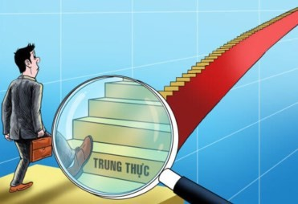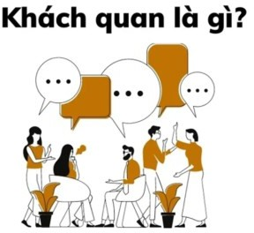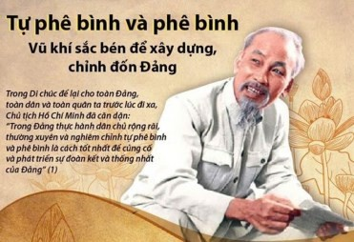

Vai trò và giá trị:
Truyền thống trung thực, khách quan, tự phê bình và phê bình có vai trò quan trọng trong việc giúp tổ chức và cá nhân nhìn đúng sự thật, kịp thời phát hiện và sửa chữa sai lầm, từ đó nâng cao năng lực và hiệu quả hoạt động. Thực tiễn cho thấy, thông qua các đợt xây dựng, chỉnh đốn Đảng theo Nghị quyết Trung ương 4 các khóa XI, XII, XIII, nhiều biểu hiện suy thoái đã được thẳng thắn chỉ ra và xử lý nghiêm, thể hiện tinh thần không né tránh khuyết điểm, không có vùng cấm. Nhờ đó, truyền thống này góp phần giữ vững kỷ cương, củng cố đoàn kết nội bộ và tăng cường niềm tin của nhân dân, khẳng định giá trị bền vững trong quá trình phát triển của tổ chức.

Truyền thống dân chủ, kỷ luật, tổ chức chặt chẽ

Khái niệm và nội hàm:
Truyền thống dân chủ, kỷ luật, tổ chức chặt chẽ của Đảng Cộng sản Việt Nam

được thể hiện tập trung ở việc thực hiện nguyên tắc tập trung dân chủ – nguyên tắc tổ chức cơ bản và xuyên suốt trong xây dựng, hoạt động của Đảng.
Dân chủ nhằm phát huy trí tuệ tập thể, bảo đảm mọi đảng viên được tham gia thảo luận, đóng góp ý kiến vào các vấn đề quan trọng của Đảng. Tập trung nhằm thống nhất ý chí và hành động, bảo đảm mọi nghị quyết sau khi được thông qua phải được chấp hành nghiêm chỉnh trong toàn Đảng.
Đi liền với dân chủ và tập trung là kỷ luật nghiêm minh, tự giác, tạo nên một tổ chức chính trị có cơ cấu chặt chẽ, thống nhất cao, có sức chiến đấu mạnh mẽ, đủ khả năng lãnh đạo cách mạng trong những điều kiện khó khăn, phức tạp.

Chủ tịch Hồ Chí Minh khẳng định:
“Đảng ta là một Đảng cách mạng, một Đảng cầm quyền. Đảng phải giữ gìn kỷ luật như giữ gìn con ngươi của mắt mình.”
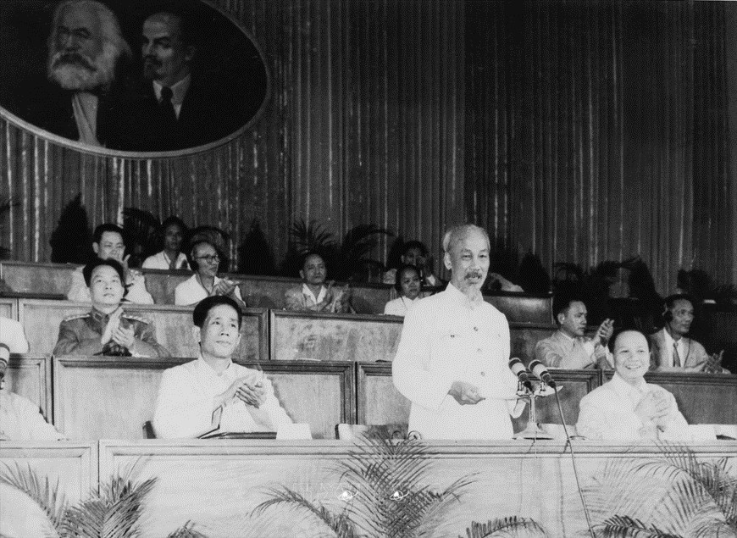
Hình 1.13. Đại hội lần thứ III của Đảng

Cơ sở hình thành:

Cơ sở lý luận
Truyền thống này bắt nguồn từ:
- Học thuyết Mác – Lênin về Đảng kiểu mới của giai cấp vô sản, trong đó nhấn mạnh vai trò của tổ chức chặt chẽ, kỷ luật nghiêm minh và sự thống nhất ý chí.

- Tư tưởng Hồ Chí Minh về xây dựng Đảng, coi kỷ luật là sức mạnh của Đảng:
“Đảng muốn vững thì phải có kỷ luật sắt, kỷ luật ấy là kỷ luật tự giác.”

Cơ sở thực tiễn
Thực tiễn cách mạng Việt Nam là quá trình đấu tranh lâu dài, gian khổ, đối đầu với các thế lực xâm lược mạnh hơn nhiều lần. Điều đó đòi hỏi Đảng:
- Phải có tổ chức thống nhất, chặt chẽ từ Trung ương đến cơ sở.
- Mọi hành động phải có sự chỉ huy tập trung, tránh phân tán, tự phát. Chính yêu cầu sống còn của cách mạng đã hun đúc nên truyền thống kỷ luật nghiêm và tổ chức vững chắc của Đảng.
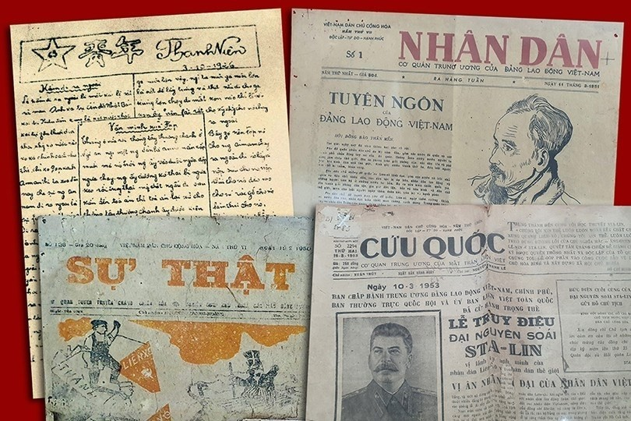
Hình 1.14. Báo chí cách mạnh Việt Nam (1925 – 1945)

Biểu hiện qua các giai đoạn lịch sử:

Trong sinh hoạt Đảng
Mọi vấn đề quan trọng đều được thảo luận dân chủ tại:
- Đại hội Đảng các cấp
- Hội nghị Ban Chấp hành Trung ương, Bộ Chính trị
- Sinh hoạt chi bộ định kỳ
Sau khi biểu quyết theo đa số, tất cả đảng viên phải nghiêm túc chấp hành nghị quyết, thể hiện rõ sự thống nhất giữa dân chủ và kỷ luật.

Trong thực thi nhiệm vụ cách mạng

Trong các cuộc kháng chiến, kỷ luật của Đảng và Quân đội là yếu tố quyết định thắng lợi:

Chiến dịch Điện Biên Phủ (1954):
Kỷ luật hành quân, giữ bí mật tuyệt đối, chấp hành mệnh lệnh thống nhất từ Bộ Chỉ huy đã làm nên chiến thắng “lừng lẫy năm châu, chấn động địa cầu”.

Chiến dịch Hồ Chí Minh (1975):
Sự chỉ đạo tập trung, hiệp đồng chặt chẽ giữa các cánh quân đã bảo đảm thắng lợi nhanh chóng, giải phóng hoàn toàn miền Nam.

Trong xử lý vi phạm kỷ luật
Trong thời kỳ đổi mới, Đảng kiên quyết xử lý nghiêm minh các trường hợp vi phạm kỷ luật, kể cả cán bộ giữ chức vụ cao, nhằm:
- Giữ vững kỷ cương, kỷ luật của Đảng
- Củng cố niềm tin của nhân dân
- Phòng, chống tham nhũng, suy thoái

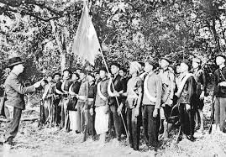

Hình 1.15. Một đơn vị giải phóng quân làm lễ xuất phát từ cây đa Tân Trào về
giải phóng Thái Nguyên (16/8/1945)

Vai trò và giá trị:
Truyền thống dân chủ, kỷ luật, tổ chức chặt chẽ là “xi măng” gắn kết toàn Đảng, tạo nên sức mạnh tập thể vượt trội so với sức mạnh cá nhân.
Truyền thống này:
- Bảo đảm đường lối, nghị quyết của Đảng được thực hiện thống nhất từ Trung ương đến cơ sở.
- Nâng cao năng lực lãnh đạo và sức chiến đấu của Đảng.
- Là điều kiện quyết định để Đảng giữ vững vai trò lãnh đạo Nhà nước và xã hội.

Truyền thống cần, kiệm, liêm, chính, chí công vô tư của người đảng viên cộng sản

Khái niệm và nội hàm:
Truyền thống cần, kiệm, liêm, chính, chí công vô tư là một trong những truyền thống đạo đức cốt lõi, xuyên suốt quá trình hình thành, phát triển và lãnh đạo cách mạng của Đảng Cộng sản Việt Nam từ năm 1930 đến nay. Đây là hệ chuẩn mực đạo đức phản ánh bản chất cách mạng, khoa học và nhân văn của Đảng, đồng thời là thước đo quan trọng để đánh giá phẩm chất chính trị, đạo đức và năng lực thực tiễn của đội ngũ cán bộ, đảng viên.
Trong tư tưởng Hồ Chí Minh, cần, kiệm, liêm, chính là những phẩm chất cơ bản làm nên nhân cách người cách mạng, có quan hệ chặt chẽ, bổ sung và quy định lẫn nhau. Người khẳng định: “Trời có bốn mùa: xuân, hạ, thu, đông; đất có bốn phương: đông, tây, nam, bắc; người có bốn đức: cần, kiệm, liêm, chính. Thiếu một đức thì không thành người” (Hồ Chí Minh, Toàn tập, tập 5, NXB Chính trị quốc gia Sự thật, Hà Nội, 2011). Trên nền tảng đó, Hồ Chí Minh phát triển thêm yêu cầu chí công vô tư, coi đây là biểu hiện cao nhất của đạo đức cách mạng, thể hiện sự triệt để trong việc đặt lợi ích của Đảng, của Tổ quốc và của nhân dân lên trên hết.
Về nội hàm cụ thể, cần thể hiện tinh thần lao động siêng năng, tận tụy, có kế hoạch và kỷ luật; kiệm là sử dụng hợp lý, hiệu quả các nguồn lực của Nhà nước và xã hội, kiên quyết chống lãng phí; liêm là trong sạch, không tham lam, không

lợi dụng chức vụ, quyền hạn vì lợi ích cá nhân; chính là ngay thẳng, công tâm, minh bạch trong xử lý công việc; còn chí công vô tư là sự công bằng tuyệt đối, không bị chi phối bởi lợi ích riêng, quan hệ cá nhân hay sức ép cục bộ. Các phẩm chất này hợp thành một chỉnh thể thống nhất, tạo nên nền tảng đạo đức vững chắc cho người đảng viên cộng sản.

Cơ sở hình thành:
Truyền thống cần, kiệm, liêm, chính, chí công vô tư của Đảng Cộng sản Việt Nam được hình thành trên cơ sở lý luận, tư tưởng và thực tiễn lịch sử cách mạng.
Về phương diện lý luận, chủ nghĩa Mác – Lênin chỉ ra rằng quyền lực chính trị luôn tiềm ẩn nguy cơ bị tha hóa nếu không được kiểm soát bằng cơ chế tổ chức chặt chẽ và các chuẩn mực đạo đức nghiêm minh. Đối với một đảng cách mạng khi trở thành đảng cầm quyền, việc xây dựng và giữ gìn đạo đức của đội ngũ cán bộ, đảng viên là điều kiện quyết định để bảo đảm Đảng không xa rời bản chất giai cấp công nhân và mục tiêu phục vụ nhân dân.
Về phương diện tư tưởng, Hồ Chí Minh kế thừa các giá trị đạo đức truyền thống của dân tộc Việt Nam như cần cù, tiết kiệm, liêm sỉ, chính trực; đồng thời tiếp thu có chọn lọc tinh hoa đạo đức tiến bộ của nhân loại. Trong tác phẩm “Sửa đổi lối làm việc”, Người chỉ rõ tham ô, lãng phí, quan liêu là những căn bệnh nguy hiểm, là “giặc nội xâm”, nếu không kiên quyết đấu tranh sẽ làm suy yếu Đảng từ bên trong (Hồ Chí Minh, Toàn tập, tập 5, NXB Chính trị quốc gia Sự thật, Hà Nội, 2011).
Về phương diện thực tiễn, ngay từ khi ra đời, Đảng Cộng sản Việt Nam đã phải lãnh đạo cách mạng trong điều kiện kinh tế nghèo nàn, chiến tranh kéo dài, nguồn lực vật chất hết sức hạn chế. Chính hoàn cảnh đó đã tôi luyện đội ngũ cán bộ, đảng viên hình thành lối sống giản dị, trong sạch, hết lòng vì nước, vì dân. Các công trình nghiên cứu của Viện Lịch sử Đảng – Học viện Chính trị Quốc gia Hồ Chí Minh khẳng định rằng, việc giữ vững các chuẩn mực đạo đức cách mạng là nhân tố quan trọng tạo nên uy tín và sức mạnh lãnh đạo của Đảng trong suốt tiến trình lịch sử (Viện Lịch sử Đảng – Học viện Chính trị Quốc gia Hồ Chí Minh, Lịch sử Đảng Cộng sản Việt Nam, NXB Chính trị quốc gia Sự thật).

Biểu hiện qua các giai đoạn lịch sử:

Giai đoạn 1930 – 1945

Trong thời kỳ hoạt động bí mật, Đảng phải đối mặt với sự đàn áp khốc liệt của thực dân và tay sai phong kiến. Nhiều cán bộ lãnh đạo chủ chốt của Đảng như Trần Phú, Nguyễn Văn Cừ, Hà Huy Tập luôn nêu cao tinh thần cần kiệm, liêm chính, sống giản dị, kiên trung với lý tưởng cách mạng dù bị giam cầm, tra tấn. Các tư liệu lịch sử cho thấy, chính phẩm chất đạo đức trong sáng và tinh thần hy sinh quên mình của đội ngũ cán bộ đã góp phần củng cố niềm tin của quần chúng đối với Đảng trong những năm đầu đầy gian khổ (Viện Lịch sử Đảng – Học viện Chính trị Quốc gia Hồ Chí Minh, Lịch sử Đảng Cộng sản Việt Nam, NXB Chính trị quốc gia Sự thật).
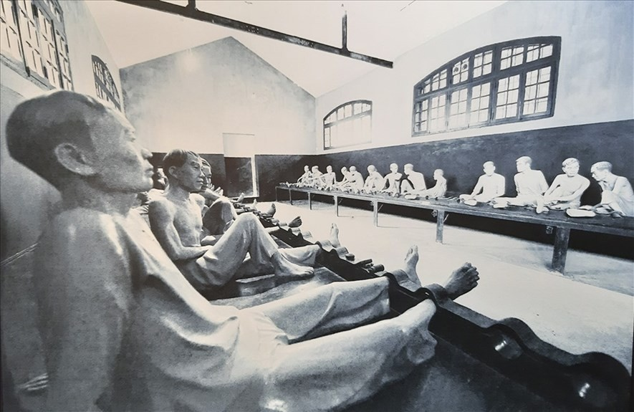
Hình ảnh 1.16. Trưng bày tư liệu về chiến sĩ cách mạng Việt Nam bị địch bắt, tù
đày
(Nguồn: Báo Lao Động, “Trưng bày hơn 300 hình ảnh chiến sỹ cách mạng bị địch bắt, tù đày”)

Giai đoạn 1945 – 1954
Sau Cách mạng Tháng Tám năm 1945, Nhà nước Việt Nam Dân chủ Cộng hòa ra đời trong bối cảnh ngân khố quốc gia gần như trống rỗng, nạn đói và nạn dốt hoành hành. Theo các tư liệu được đăng tải trên Báo Nhân Dân, ngân sách Nhà nước năm 1945 chỉ khoảng 1,2 triệu đồng Đông Dương, không đủ đáp ứng

các nhu cầu tối thiểu của chính quyền cách mạng non trẻ (Báo Nhân Dân, tư liệu Cách mạng Tháng Tám năm 1945). Trước tình hình đó, Chủ tịch Hồ Chí Minh phát động phong trào thực hành tiết kiệm, tiêu biểu là “Tuần lễ vàng”, qua đó huy động được hơn 370 kg vàng và hàng chục triệu đồng, góp phần quan trọng vào việc củng cố tài chính quốc gia và chuẩn bị cho cuộc kháng chiến lâu dài (Báo Nhân Dân; Bảo tàng Hồ Chí Minh).
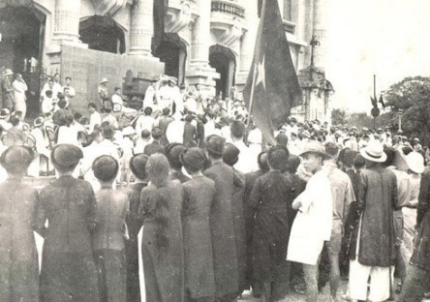
Hình ảnh 1.17.Chủ tịch Hồ Chí Minh phát động Tuần lễ vàng; nhân dân hiến vàng cho Chính phủ.
(Nguồn: Bảo tàng Lịch sử Việt Nam, “Quy định Tuần lễ Vàng – bài học về phát huy sức mạnh lòng dân”)

Giai đoạn 1954 – 1975
Trong cuộc kháng chiến chống Mỹ cứu nước, truyền thống cần, kiệm, liêm, chính, chí công vô tư được thể hiện sâu sắc trong khẩu hiệu hành động “Tất cả cho tiền tuyến, tất cả để chiến thắng”. Miền Bắc xã hội chủ nghĩa thực hành tiết kiệm trong sản xuất và sinh hoạt để chi viện cho miền Nam. Theo các tư liệu lịch sử quân sự được công bố bởi Bảo tàng Lịch sử Quân sự Việt Nam, trong giai đoạn 1965–1975, miền Bắc đã huy động và chi viện cho miền Nam khối lượng rất lớn về lương thực, vũ khí và nhân lực, thể hiện tinh thần đặt lợi ích dân tộc lên trên lợi ích cá nhân (Bảo tàng Lịch sử Quân sự Việt Nam).

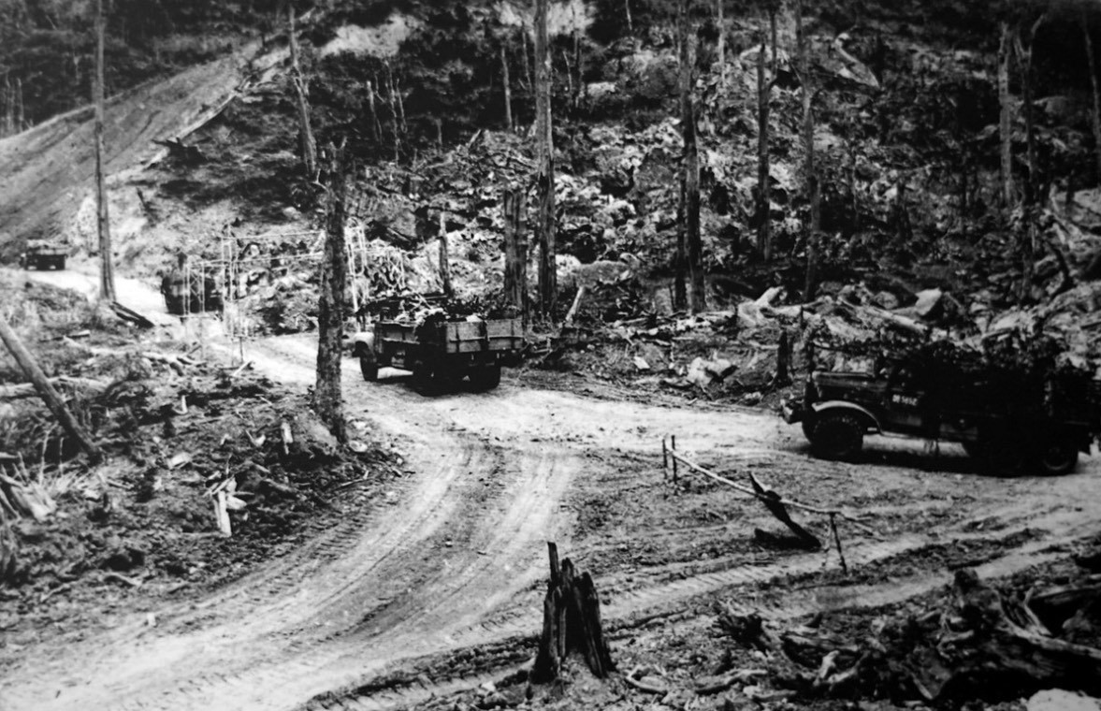
Hình ảnh 1.18. Đường mòn Hồ Chí Minh; phong trào tăng gia sản xuất ở
miền Bắc.
(Nguồn: Báo Thanh Hóa, “Đường mòn Hồ Chí Minh – con đường huyền thoại”, ngày 20/04/2025)

Giai đoạn từ 1975 đến nay
Trong thời kỳ hòa bình, xây dựng và hội nhập quốc tế, Đảng tiếp tục khẳng định cần, kiệm, liêm, chính, chí công vô tư là chuẩn mực đạo đức nền tảng đối với đội ngũ cán bộ, đảng viên. Các Nghị quyết Trung ương về xây dựng, chỉnh đốn Đảng chỉ rõ tình trạng suy thoái về đạo đức, lối sống, tham nhũng, lãng phí là nguy cơ trực tiếp đe dọa vai trò cầm quyền của Đảng. Theo Báo cáo tổng kết công tác phòng, chống tham nhũng giai đoạn 2013–2023, đã có hơn 167.000 đảng viên bị xử lý kỷ luật, trong đó có nhiều cán bộ giữ chức vụ cao, thể hiện quyết tâm chính trị của Đảng trong việc giữ gìn và phát huy truyền thống liêm chính, chí công vô tư (Ban Chỉ đạo Trung ương về phòng, chống tham nhũng, tiêu cực).

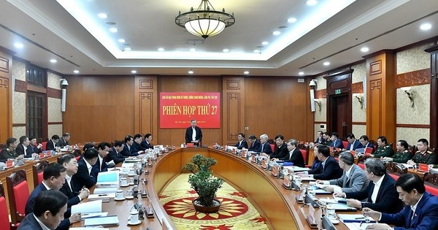
Hình ảnh 1.19. Phiên họp Ban Chỉ đạo Trung ương về phòng, chống tham nhũng;
các phiên tòa xét xử vụ án tham nhũng lớn.
(Nguồn: Báo Chính phủ, “Phiên họp thứ 27 Ban Chỉ đạo Trung ương về phòng, chống tham nhũng, lãng phí, tiêu cực”)

Vai trò và giá trị:
Truyền thống cần, kiệm, liêm, chính, chí công vô tư có vai trò đặc biệt quan trọng đối với sự nghiệp cách mạng của Đảng Cộng sản Việt Nam. Trước hết, đây là nền tảng đạo đức bảo đảm cho Đảng giữ vững bản chất cách mạng, khoa học và nhân văn của một đảng cầm quyền vì nhân dân, góp phần ngăn chặn nguy cơ tha hóa quyền lực.
Thứ hai, truyền thống này là cơ sở quan trọng để xây dựng và củng cố niềm tin của nhân dân đối với Đảng. Thực tiễn lịch sử cho thấy, khi cán bộ, đảng viên giữ vững phẩm chất liêm chính, chí công vô tư, Đảng luôn nhận được sự ủng hộ, tin tưởng và đồng hành của quần chúng nhân dân trong mọi giai đoạn cách mạng. Thứ ba, trong bối cảnh hiện nay, việc phát huy truyền thống cần, kiệm, liêm, chính, chí công vô tư có ý nghĩa đặc biệt quan trọng đối với công cuộc phòng, chống tham nhũng, lãng phí và tiêu cực, góp phần xây dựng Đảng trong sạch, vững mạnh, đáp ứng yêu cầu lãnh đạo đất nước trong thời kỳ đẩy mạnh công nghiệp
hóa, hiện đại hóa và hội nhập quốc tế sâu rộng.

Truyền thống yêu nước nồng nàn kết hợp với chủ nghĩa quốc tế trong sáng

Khái niệm và nội hàm:
Truyền thống yêu nước nồng nàn kết hợp với chủ nghĩa quốc tế trong sáng là một trong những truyền thống đạo đức cốt lõi, xuyên suốt quá trình hình thành, phát triển và lãnh đạo cách mạng của Đảng Cộng sản Việt Nam từ năm 1930 đến nay. Đây là hệ chuẩn mực đạo đức thể hiện sự kết hợp hài hòa giữa tình yêu nước sâu sắc, ý chí bảo vệ độc lập dân tộc với tinh thần đoàn kết, trách nhiệm với cách mạng thế giới và bạn bè quốc tế. Chủ nghĩa yêu nước chân chính phát triển thành chủ nghĩa quốc tế trong sáng, coi cách mạng Việt Nam là một bộ phận của cách mạng thế giới.
Trong tư tưởng Hồ Chí Minh, yêu nước là nền tảng, gắn liền với chủ nghĩa quốc tế vô sản. Người khẳng định: “Giúp bạn là tự giúp mình”, nhấn mạnh rằng việc ủng hộ các dân tộc bị áp bức đấu tranh giải phóng là nghĩa vụ đồng thời cũng mang lại lợi ích cho chính dân tộc mình (trích từ các tác phẩm và tư tưởng Hồ Chí Minh về đoàn kết quốc tế). Truyền thống này phản ánh bản chất cách mạng, khoa học và nhân văn của Đảng, là thước đo phẩm chất chính trị, đạo đức của cán bộ, đảng viên, thể hiện sự thống nhất giữa lợi ích dân tộc và lợi ích giai cấp, giữa độc lập dân tộc và đoàn kết quốc tế.
Nội hàm cụ thể bao gồm: yêu nước nồng nàn thể hiện qua ý chí bảo vệ chủ quyền, toàn vẹn lãnh thổ, phát huy sức mạnh dân tộc; chủ nghĩa quốc tế trong sáng là tinh thần đoàn kết vô sản, hỗ trợ các dân tộc bị áp bức, góp phần vào hòa bình, tiến bộ thế giới mà không mưu cầu lợi ích riêng, luôn dựa trên nguyên tắc bình đẳng, tôn trọng lẫn nhau.

Cơ sở hình thành:
Truyền thống này được hình thành trên cơ sở lý luận, tư tưởng và thực tiễn lịch sử cách mạng.
Về phương diện lý luận, chủ nghĩa Mác – Lênin chỉ ra rằng cách mạng giải phóng dân tộc ở các nước thuộc địa là bộ phận của cách mạng vô sản thế giới, cần kết hợp sức mạnh dân tộc với sức mạnh thời đại. Tư tưởng Hồ Chí Minh kế thừa và phát triển, coi chủ nghĩa yêu nước chân chính phải gắn với chủ nghĩa quốc tế trong sáng, với nguyên tắc “Giúp bạn là tự giúp mình”.

Về phương diện tư tưởng, Hồ Chí Minh kế thừa truyền thống yêu nước của dân tộc Việt Nam qua hàng nghìn năm chống ngoại xâm, đồng thời tiếp thu tinh hoa chủ nghĩa quốc tế từ phong trào cộng sản và công nhân quốc tế. Người nhấn mạnh đoàn kết quốc tế là nguồn sức mạnh để cách mạng Việt Nam vượt qua khó khăn.
Về phương diện thực tiễn, cách mạng Việt Nam luôn nhận được sự ủng hộ từ bạn bè quốc tế (Liên Xô, Trung Quốc, các nước xã hội chủ nghĩa và phong trào giải phóng dân tộc), đồng thời Việt Nam có nghĩa vụ ủng hộ các dân tộc anh em đấu tranh chống thực dân, đế quốc. Hoàn cảnh lịch sử gian khổ đã tôi luyện tinh thần yêu nước kết hợp quốc tế, tạo nên sức mạnh tổng hợp cho thắng lợi cách mạng.

Biểu hiện qua các giai đoạn lịch sử:
- Giai đoạn 1930 – 1945 Ngay từ khi thành lập, Đảng Cộng sản Việt Nam đã kết hợp đấu tranh giành độc lập dân tộc với phong trào cộng sản quốc tế. Nguyễn Ái Quốc – Hồ Chí Minh tham gia Quốc tế Cộng sản, truyền bá chủ nghĩa Mác – Lênin vào phong trào yêu nước Việt Nam. Đảng nhận được sự ủng hộ từ Quốc tế Cộng sản và các nước anh em, đồng thời ủng hộ cách mạng thế giới.
- Giai đoạn 1945 – 1954 Sau Cách mạng Tháng Tám, Việt Nam nhận viện trợ từ các nước xã hội chủ nghĩa trong kháng chiến chống Pháp. Việt Nam ủng hộ các dân tộc Đông Dương (Lào, Campuchia) chống thực dân Pháp, hình thành liên minh chiến đấu ba nước Đông Dương.
- Giai đoạn 1954 – 1975 Trong kháng chiến chống Mỹ, truyền thống được thể hiện qua khẩu hiệu đoàn kết ba dân tộc Đông Dương. Việt Nam nhận viện trợ lớn từ Liên Xô (hàng trăm nghìn tấn vũ khí, trang bị quân sự, chuyên gia quân sự) và Trung Quốc (hàng triệu tấn lương thực, vũ khí bộ binh, phương tiện vận tải, hỗ trợ kỹ thuật), giúp tăng cường tiềm lực chiến đấu và góp phần vào thắng lợi Điện Biên Phủ trên không năm 1972. Đồng thời, Việt Nam ủng hộ phong trào chống phân biệt chủng tộc Apartheid ở Nam Phi (ủng hộ Đại hội Dân tộc Phi - ANC và Đảng Cộng sản Nam Phi, ủng hộ cuộc đấu tranh của nhân dân Nam Phi chống chế độ phân biệt chủng tộc) và các cuộc đấu tranh giải phóng dân tộc ở châu Phi, châu Mỹ Latinh.

- Giai đoạn từ 1975 đến nay Sau thống nhất đất nước, Việt Nam tiếp tục phát huy truyền thống trong hòa bình và hội nhập. Việt Nam ủng hộ cách mạng Campuchia lật đổ chế độ diệt chủng Pol Pot (ngày 7/1/1979, Quân tình nguyện Việt Nam phối hợp với lực lượng vũ trang Campuchia giải phóng Phnom Penh, cứu nhân dân Campuchia khỏi họa diệt chủng, với hàng vạn cán bộ, chiến sĩ Việt Nam hy sinh hoặc thương tật). Trong thời kỳ đổi mới, Việt Nam thực hiện đường lối đối ngoại hòa bình, hữu nghị, trở thành bạn, đối tác tin cậy của cộng đồng quốc tế. Việt Nam tham gia tích cực lực lượng gìn giữ hòa bình Liên Hợp Quốc (từ năm 2014, cử gần 800 lượt quân nhân, bệnh viện dã chiến, công binh tại các phái bộ ở Nam Sudan, Cộng hòa Trung Phi, Abyei, với vị trí xếp hạng cao về quân số triển khai). Trong đại dịch COVID-19, Việt Nam hỗ trợ các nước bằng cách tặng khẩu trang, thiết bị y tế (ví dụ: 550.000 khẩu trang cho Pháp, Đức, Italy, Tây Ban Nha, Anh năm 2020), vaccine và vật tư y tế cho nhiều quốc gia, thể hiện tinh thần đoàn kết quốc tế.

Vai trò và giá trị:
Truyền thống này có vai trò đặc biệt quan trọng đối với sự nghiệp cách mạng của Đảng Cộng sản Việt Nam. Trước hết, nó là nền tảng tinh thần bảo đảm Đảng giữ vững bản chất cách mạng, kết hợp sức mạnh dân tộc với sức mạnh thời đại, ngăn chặn nguy cơ cô lập và chủ nghĩa dân tộc hẹp hòi.
Thứ hai, truyền thống này là cơ sở củng cố niềm tin của nhân dân đối với Đảng, đồng thời nâng cao uy tín quốc tế của Việt Nam, tạo môi trường hòa bình, ổn định để phát triển đất nước.
Thứ ba, trong bối cảnh hiện nay, việc phát huy truyền thống có ý nghĩa quan trọng đối với công cuộc đổi mới, công nghiệp hóa – hiện đại hóa, hội nhập quốc tế sâu rộng. Nó góp phần xây dựng Đảng và Nhà nước trong sạch, vững mạnh, tranh thủ nguồn lực bên ngoài, khẳng định vị thế Việt Nam là bạn, đối tác tin cậy, thể hiện bản chất nhân văn, tiến bộ của Đảng và dân tộc Việt Nam.

Truyền thống anh dũng, kiên cường, bất khuất, thông minh, sáng tạo
trong đấu tranh cách mạng

Khái niệm và nội hàm:
Là sự kết tinh của ý chí sắt đá (anh dũng, kiên cường, bất khuất) và trí tuệ (thông

minh, sáng tạo) của Đảng và nhân dân trong các cuộc đấu tranh sinh tử để giành và giữ độc lập dân tộc.

Cơ sở hình thành:
- Lịch sử: Truyền thống chống ngoại xâm kiên cường của dân tộc qua hàng ngàn năm lịch sử.
- Thực tiễn: Cuộc đấu tranh chống lại các thế lực thực dân, đế quốc mạnh hơn ta gấp nhiều lần về tiềm lực vật chất, đòi hỏi phải có cả lòng dũng cảm lẫn trí thông minh.

Biểu hiện qua các giai đoạn lịch sử:
- Ý chí anh dũng: Tinh thần “Quyết tử cho Tổ quốc quyết sinh” của Trung đoàn Thủ đô (1946); tinh thần “Xẻ dọc Trường Sơn đi cứu nước” của đường Hồ Chí Minh.
- Trí thông minh, sáng tạo: Nghệ thuật chiến tranh nhân dân độc đáo; chiến thuật “nắm thắt lưng địch mà đánh” trong Điện Biên Phủ; chiến lược “đánh cho Mỹ cút, đánh cho ngụy nhào” với các đòn tiến công bất ngờ, táo bạo như Tết Mậu Thân 1968, chiến dịch Hồ Chí Minh 1975.

Vai trò và giá trị:
Là biểu tượng cao đẹp về sức mạnh tinh thần và trí tuệ Việt Nam, tạo nên những kỳ tích trong thế kỷ XX. Truyền thống này tiếp tục là nguồn cổ vũ tinh thần to lớn cho toàn dân tộc trước mọi khó khăn, thử thách mới.

Truyền thống không ngừng học tập, nâng cao trình độ trí tuệ, nắm bắt thời đại để lãnh đạo đất nước phát triển

Khái niệm và nội hàm:
Truyền thống không ngừng học tập, nâng cao trình độ trí tuệ, nắm bắt thời đại để lãnh đạo đất nước phát triển là một trong những truyền thống quý báu, xuyên suốt quá trình hình thành, phát triển và lãnh đạo cách mạng của Đảng Cộng sản Việt Nam từ năm 1930 đến nay. Đây là hệ chuẩn mực đạo đức thể hiện tinh thần học tập suốt đời, coi trọng xây dựng Đảng về trí tuệ, chủ động nghiên cứu, tiếp thu tinh hoa tri thức nhân loại, phân tích xu thế thời đại để hoạch định đường lối phát triển đất nước một cách khoa học và hiệu quả.

Trong tư tưởng Hồ Chí Minh, học tập là yêu cầu thường xuyên, liên tục để tiến bộ và phục vụ nhân dân. Người khẳng định: “Học để làm việc, làm người, làm cán bộ. Học để phụng sự Đoàn thể, giai cấp và nhân dân, phụng sự Tổ quốc và nhân loại” (Hồ Chí Minh, Toàn tập, NXB Chính trị quốc gia Sự thật). Người nhấn mạnh học tập suốt đời, học trong thực tiễn, tự học là cốt lõi, nhằm nâng cao năng lực lãnh đạo, tránh lạc hậu, tụt hậu trước sự phát triển của thời đại. Truyền thống này phản ánh bản chất cách mạng, khoa học và nhân văn của Đảng, là thước đo phẩm chất trí tuệ, năng lực của cán bộ, đảng viên, thể hiện sự thống nhất giữa lý luận và thực tiễn, giữa học tập và hành động để lãnh đạo đất nước phát triển bền vững.
Nội hàm cụ thể bao gồm: học tập suốt đời với mục đích phụng sự Tổ quốc và nhân dân; nâng cao trình độ trí tuệ về chính trị, kinh tế, khoa học - công nghệ; nắm bắt xu thế thời đại như cách mạng công nghiệp 4.0, chuyển đổi số; chủ động nghiên cứu, sáng tạo để hoạch định đường lối phù hợp, đảm bảo Đảng luôn dẫn dắt đất nước tiến bộ.

Cơ sở hình thành:
Truyền thống này được hình thành trên cơ sở lý luận, tư tưởng và thực tiễn lịch sử cách mạng.
Về phương diện lý luận, chủ nghĩa Mác – Lênin coi khoa học là lực lượng sản xuất trực tiếp, vai trò của trí tuệ và nhận thức khoa học trong lãnh đạo cách mạng. Tư tưởng Hồ Chí Minh phát triển quan điểm này, coi học tập là vũ khí sắc bén để cán bộ tiến bộ, “Muốn tiến bộ mãi thì phải học tập”, học để sửa chữa tư tưởng, tu dưỡng đạo đức, tin tưởng và hành động.
Về phương diện tư tưởng, Hồ Chí Minh kế thừa truyền thống hiếu học của dân tộc Việt Nam, đồng thời tiếp thu tinh hoa nhân loại về giáo dục suốt đời. Người nhấn mạnh học tập phải gắn với thực tiễn, tự học làm cốt, tránh học vẹt, học để phục vụ nhân dân và Tổ quốc.
Về phương diện thực tiễn, yêu cầu của thời đại khoa học - công nghệ phát triển như vũ bão, cùng công cuộc Đổi mới từ năm 1986 đặt ra những vấn đề lý luận và thực tiễn mới, phức tạp. Đảng phải không ngừng học tập để nắm bắt xu thế toàn cầu hóa, cách mạng công nghiệp 4.0, chuyển đổi số, tránh tụt hậu, đảm bảo lãnh đạo đất nước phát triển nhanh, bền vững.

Biểu hiện qua các giai đoạn lịch sử:
- Giai đoạn 1930 – 1945 Ngay từ khi thành lập, Đảng đã chú trọng học tập lý luận Mác – Lênin, truyền bá tư tưởng cách mạng. Nguyễn Ái Quốc – Hồ Chí Minh tự học, nghiên cứu sâu rộng để sáng tạo đường lối phù hợp với thực tiễn Việt Nam, thể hiện tinh thần học tập suốt đời.
- Giai đoạn 1945 – 1954 Sau Cách mạng Tháng Tám, Hồ Chí Minh phát động học tập, xây dựng trường lớp, huấn luyện cán bộ để lãnh đạo kháng chiến. Người nhấn mạnh học tập chính trị, kinh tế, khoa học để nâng cao năng lực, phục vụ kháng chiến và xây dựng đất nước.
- Giai đoạn 1954 – 1975 Trong kháng chiến chống Mỹ, Đảng đẩy mạnh học tập lý luận, tổng kết thực tiễn chiến tranh nhân dân, kết hợp với học hỏi kinh nghiệm quốc tế để lãnh đạo thắng lợi.
- Giai đoạn từ 1975 đến nay Sau thống nhất, đặc biệt từ Đổi mới 1986, Đảng ban hành nhiều nghị quyết chuyên đề về phát triển khoa học – công nghệ, giáo dục – đào tạo, xây dựng nền kinh tế tri thức. Ví dụ: Nghị quyết số 20-NQ/TW (2012) về phát triển khoa học và công nghệ phục vụ công nghiệp hóa, hiện đại hóa; Nghị quyết 57-NQ/TW (2024) về đột phá phát triển khoa học, công nghệ, đổi mới sáng tạo và chuyển đổi số; Nghị quyết 71-NQ/TW (2025) về đột phá phát triển giáo dục và đào tạo. Đảng xây dựng hệ thống trường chính trị, Học viện Chính trị Quốc gia Hồ Chí Minh là trung tâm quốc gia đào tạo, bồi dưỡng cán bộ lãnh đạo, quản lý trung, cao cấp; đẩy mạnh đào tạo sau đại học, cử cán bộ học tập ở nước ngoài. Các công trình nghiên cứu lớn như tổng kết 30 năm Đổi mới (tổng kết thực tiễn, phát triển lý luận về chủ nghĩa xã hội và con đường đi lên chủ nghĩa xã hội), nghiên cứu về Cách mạng công nghiệp 4.0 (đánh giá cơ hội, thách thức, đề xuất giải pháp chuyển đổi số, phát triển kinh tế số) đã góp phần hoạch định đường lối phát triển đất nước.

Vai trò và giá trị:
Truyền thống này có vai trò đặc biệt quan trọng đối với sự nghiệp cách mạng của Đảng Cộng sản Việt Nam. Trước hết, đây là động lực trí tuệ bảo đảm cho Đảng không bị tụt hậu, có đủ năng lực dẫn dắt đất nước trong kỷ nguyên toàn cầu hóa, cách mạng số và chuyển đổi số.

Thứ hai, truyền thống này là cơ sở củng cố niềm tin của nhân dân đối với Đảng, nâng cao chất lượng lãnh đạo, hoạch định chính sách khoa học, hiệu quả, đáp ứng yêu cầu phát triển bền vững.
Thứ ba, trong bối cảnh hiện nay, việc phát huy truyền thống có ý nghĩa quan trọng đối với công cuộc đổi mới, công nghiệp hóa – hiện đại hóa, hội nhập quốc tế sâu rộng. Nó góp phần xây dựng Đảng trong sạch, vững mạnh về trí tuệ, tranh thủ nguồn lực tri thức bên ngoài, khẳng định vị thế Việt Nam trên trường quốc tế, thể hiện bản chất khoa học, tiến bộ của Đảng và dân tộc Việt Nam.

CHƯƠNG 3: GIÁ TRỊ, Ý NGHĨA THỜI ĐẠI VÀ GIẢI PHÁP PHÁT HUY TRUYỀN THỐNG ĐẢNG TRONG GIAI ĐOẠN MỚI

Giá trị và ý nghĩa thời đại của các truyền thống Đảng
Mục tiêu: Khẳng định sức sống, vai trò không thể thay thế của các truyền thống trong bối cảnh mới.
Các truyền thống của Đảng Cộng sản Việt Nam, được hình thành và rèn luyện qua gần một thế kỷ lãnh đạo cách mạng, không chỉ là di sản lịch sử mà còn là nguồn sức mạnh sống động, mang giá trị thời đại sâu sắc. Trong bối cảnh toàn cầu hóa, cách mạng công nghiệp 4.0 và hội nhập quốc tế sâu rộng, các truyền thống này tiếp tục khẳng định vai trò không thể thay thế, giúp Đảng thích ứng với thay đổi, giữ vững bản chất cách mạng và dẫn dắt dân tộc phát triển bền vững. Chúng phản ánh sự kết hợp hài hòa giữa lý luận Mác - Lênin, tư tưởng Hồ Chí Minh và thực tiễn Việt Nam, trở thành "hệ gen chính trị" quy định bản chất Đảng, đồng thời là động lực tinh thần cho toàn dân tộc.

Giá trị cốt lõi đối với bản chất và sức mạnh của Đảng
Các truyền thống Đảng là "hệ gen chính trị" quy định bản chất cách mạng, khoa học của Đảng, giúp Đảng duy trì vai trò lãnh đạo tiên phong trong mọi hoàn cảnh. Chúng bao gồm trung thành với lợi ích dân tộc và nhân dân, đoàn kết nội bộ, tự phê bình và phê bình, cần kiệm liêm chính, chí công vô tư, yêu nước kết hợp quốc tế trong sáng, và không ngừng học tập nâng cao trí tuệ. Những giá trị này không phải là trừu tượng mà được rèn luyện qua thực tiễn, như trong kháng chiến chống thực dân Pháp và đế quốc Mỹ, nơi Đảng vượt qua gian khổ nhờ tinh thần đoàn kết và bản lĩnh chính trị.
Là "nội lực tinh thần" giúp Đảng vượt qua mọi khó khăn, thử thách, tự đổi mới và tự chỉnh đốn, các truyền thống này ngăn chặn nguy cơ suy thoái, tha hóa quyền lực. Theo tư tưởng Hồ Chí Minh, xây dựng Đảng phải "trí tuệ là đạo đức là văn minh", nghĩa là Đảng phải không ngừng tự hoàn thiện để giữ vững bản chất giai cấp công nhân, phục vụ nhân dân. Trong giai đoạn hiện nay, với những thách thức từ "tự diễn biến", "tự chuyển hóa", các truyền thống này là nền tảng để Đảng thực hiện Nghị quyết Trung ương 4 (khóa XIII) về xây dựng, chỉnh đốn Đảng, đảm bảo Đảng trong sạch, vững mạnh toàn diện.

Là cơ sở để xây dựng Đảng về chính trị, tư tưởng, đạo đức và tổ chức một cách toàn diện, các truyền thống giúp Đảng củng cố niềm tin với nhân dân. Ví dụ, truyền thống chí công vô tư đã góp phần vào thành công của công tác phòng chống tham nhũng, với hơn 167.000 đảng viên bị xử lý kỷ luật từ 2013-2023, thể hiện quyết tâm giữ gìn bản chất Đảng.

Ý nghĩa đối với sự nghiệp xây dựng và bảo vệ Tổ quốc
Các truyền thống Đảng cung cấp nền tảng tư tưởng và động lực tinh thần cho toàn dân tộc trong công cuộc đổi mới, hội nhập. Chúng định hướng cho phát triển kinh tế - xã hội, như trong Đổi mới từ 1986, nơi Đảng vận dụng sáng tạo chủ nghĩa Mác - Lênin để xây dựng kinh tế thị trường định hướng xã hội chủ nghĩa, đưa Việt Nam từ nghèo nàn lạc hậu trở thành quốc gia có thu nhập trung bình. Truyền thống yêu nước nồng nàn kết hợp quốc tế trong sáng đã giúp Việt Nam hội nhập sâu rộng, tham gia các hiệp định như CPTPP, EVFTA, tạo môi trường hòa bình cho phát triển.
Định hướng các giá trị cốt lõi cho phát triển bền vững: độc lập dân tộc, dân chủ, công bằng, văn minh. Những giá trị này được thể hiện qua các nghị quyết Đảng, như Nghị quyết Đại hội XIII nhấn mạnh xây dựng xã hội công bằng, dân chủ, văn minh, góp phần bảo vệ Tổ quốc trong bối cảnh tranh chấp Biển Đông và biến đổi khí hậu.
Góp phần bồi dưỡng nhân cách, lý tưởng cho thế hệ trẻ. Trong thời đại số, các truyền thống giúp giáo dục thanh niên tránh chủ nghĩa cá nhân, thực dụng, khuyến khích học tập theo tấm gương Hồ Chí Minh, như các phong trào "Tuổi trẻ học tập và làm theo lời Bác", nuôi dưỡng lý tưởng cách mạng cho hơn 8 triệu đoàn viên thanh niên.

Ý nghĩa trên trường quốc tế
Các truyền thống Đảng góp phần khẳng định con đường đi lên chủ nghĩa xã hội mang bản sắc Việt Nam, là minh chứng sống động cho sức sống của chủ nghĩa Mác - Lênin trong thời đại mới. Việt Nam đã chia sẻ kinh nghiệm này tại các diễn đàn quốc tế, như Hội nghị Matxcơva 1960, và gần đây tại Đại hội Đảng Cộng sản các nước, khẳng định mô hình xã hội chủ nghĩa Việt Nam là sáng tạo, phù hợp thực tiễn.

Là kinh nghiệm quý về xây dựng đảng cầm quyền trong điều kiện mới, có thể tham khảo đối với các đảng cộng sản và công nhân, các lực lượng tiến bộ trên thế giới. Ví dụ, truyền thống không ngừng học tập và nắm bắt thời đại đã giúp Đảng Việt Nam thích ứng với cách mạng 4.0, chia sẻ với các đảng anh em về chuyển đổi số và phát triển kinh tế số, góp phần vào phong trào cách mạng thế giới. Điều này nâng cao vị thế Việt Nam, như việc tham gia lực lượng gìn giữ hòa bình Liên Hợp Quốc từ 2014, thể hiện tinh thần quốc tế trong sáng.

Những thách thức đặt ra trong việc giữ gìn và phát huy truyền thống
Mục tiêu: Nhận diện rõ những khó khăn, trở ngại cả khách quan lẫn chủ quan để đề xuất giải pháp phù hợp.
Trong giai đoạn mới, việc giữ gìn và phát huy truyền thống Đảng đối mặt với nhiều thách thức đa chiều, từ bối cảnh quốc tế đến nội tại. Những thách thức này không chỉ là rào cản mà còn là cơ hội để Đảng tự hoàn thiện, đòi hỏi nhận diện khoa học và hành động quyết liệt.

Thách thức từ bối cảnh quốc tế và thời đại
Tác động đa chiều của toàn cầu hóa, hội nhập quốc tế sâu rộng, làm mờ nhạt các giá trị truyền thống dưới sức ép của văn hóa phương Tây và chủ nghĩa tiêu dùng. Việt Nam tham gia các hiệp định thương mại tự do, nhưng điều này cũng mang theo nguy cơ "xâm lăng văn hóa", làm phai nhạt tinh thần yêu nước và đoàn kết.
Ảnh hưởng của cuộc Cách mạng công nghiệp lần thứ tư đến đời sống tinh thần, lối sống, phương thức lãnh đạo. Chuyển đổi số tạo cơ hội nhưng cũng thách thức Đảng trong việc nắm bắt công nghệ, tránh tụt hậu, như vấn đề an ninh mạng và thông tin giả mạo làm lung lay niềm tin.
Sự chống phá quyết liệt của các thế lực thù địch thông qua chiến lược "diễn biến hòa bình", thúc đẩy "tự diễn biến", "tự chuyển hóa" trong nội bộ, phủ nhận các giá trị truyền thống. Các thế lực này lợi dụng mạng xã hội để xuyên tạc lịch sử Đảng, như phủ nhận vai trò lãnh đạo của Đảng trong Cách mạng Tháng Tám.

Thách thức từ thực tiễn phát triển kinh tế - xã hội trong nước
Mặt trái của kinh tế thị trường: chủ nghĩa cá nhân, lối sống thực dụng, sùng bái vật chất, làm xói mòn truyền thống cần kiệm liêm chính. Sự phát triển kinh tế

nhanh chóng từ Đổi mới đã tạo phân hóa giàu nghèo, với hệ số Gini tăng, dẫn đến bất bình đẳng xã hội.
Sự phân hóa giàu nghèo, những tiêu cực xã hội có nguy cơ làm xói mòn niềm tin. Các vấn đề như ô nhiễm môi trường, đô thị hóa nhanh chóng, và dịch bệnh (như COVID-19) làm lộ rõ khoảng cách, thách thức Đảng trong việc duy trì đoàn kết dân tộc.

Thách thức từ thực trạng công tác xây dựng Đảng
Một bộ phận không nhỏ cán bộ, đảng viên suy thoái về tư tưởng chính trị, đạo đức, lối sống; biểu hiện quan liêu, tham nhũng, lãng phí. Theo Nghị quyết Trung ương 4 (khóa XIII), đây là nguy cơ trực tiếp, với các vụ việc lớn như vụ Việt Á làm suy giảm niềm tin.
Công tác giáo dục truyền thống đôi khi còn hình thức, nặng về lý thuyết, thiếu sinh động, chưa thực sự đi vào chiều sâu, chưa tạo được sự chuyển biến mạnh mẽ trong nhận thức và hành động. Nhiều buổi học tập chỉ mang tính hình thức, không gắn với thực tiễn.
Sự chống phá từ nội bộ (biểu hiện của "tự diễn biến", "tự chuyển hóa"), như một số đảng viên bị ảnh hưởng bởi tư tưởng cơ hội, làm suy yếu đoàn kết nội bộ.

Một số giải pháp chủ yếu nhằm tiếp tục phát huy truyền thống của
Đảng
Mục tiêu: Đề xuất các nhóm giải pháp đồng bộ, có trọng tâm, trọng điểm, mang tính khả thi cao.
Để vượt qua thách thức, Đảng cần triển khai các giải pháp đồng bộ, dựa trên tư tưởng Hồ Chí Minh và thực tiễn, nhằm phát huy truyền thống một cách sáng tạo, hiệu quả.

Nhóm giải pháp về đổi mới, nâng cao hiệu quả công tác giáo dục, tuyên truyền
Đổi mới nội dung: Gắn giáo dục truyền thống với giải quyết các vấn đề thực tiễn nóng bỏng của đất nước, của địa phương, đơn vị. Ví dụ, lồng ghép truyền thống yêu nước vào giáo dục về bảo vệ chủ quyền Biển Đông.
Đa dạng hóa phương pháp, hình thức: Ứng dụng công nghệ thông tin, đưa giáo dục truyền thống vào không gian số; tăng cường các hoạt động trải nghiệm thực tế

tại di tích lịch sử, bảo tàng. Sử dụng nền tảng số như TikTok, YouTube để lan tỏa tư tưởng Hồ Chí Minh đến thế hệ trẻ.
Xây dựng và nhân rộng các điển hình tiên tiến: Tôn vinh, biểu dương kịp thời những tập thể, cá nhân điển hình trong học tập và làm theo truyền thống, như các mô hình "Làm theo lời Bác" trong phòng chống tham nhũng.

Nhóm giải pháp về thể chế hóa, hoàn thiện hệ thống pháp luật, quy
chế
Thể chế hóa các chuẩn mực truyền thống thành các quy định cụ thể trong Điều
lệ Đảng, quy chế làm việc, quy định về đạo đức công vụ. Ví dụ, cập nhật Quy định
144-QĐ/TW về chuẩn mực đạo đức cách mạng.
Lồng ghép các giá trị truyền thống vào quá trình xây dựng và thực thi pháp luật, chính sách phát triển kinh tế - xã hội. Như tích hợp tinh thần chí công vô tư vào Luật Phòng chống tham nhũng.
Hoàn thiện cơ chế kiểm soát quyền lực, phòng chống tham nhũng, tiêu cực - đây là biểu hiện sinh động của truyền thống "chí công vô tư". Thực hiện nghiêm Nghị quyết 21-NQ/TW về củng cố tổ chức Đảng.

Nhóm giải pháp về xây dựng, chỉnh đốn Đảng và đội ngũ cán bộ, đảng viên
Thực hiện nghiêm nguyên tắc tập trung dân chủ, tự phê bình và phê bình. Coi đây là biện pháp quan trọng để giữ gìn sự trong sạch, đoàn kết, theo lời Hồ Chí Minh: "Tự phê bình và phê bình là thứ vũ khí sắc bén nhất".
Nâng cao chất lượng công tác cán bộ: Chú trọng cả đức và tài, lấy phẩm chất đạo đức, bản lĩnh chính trị làm gốc; xử lý nghiêm minh cán bộ vi phạm. Áp dụng Nghị quyết 35-NQ/TW về bảo vệ nền tảng tư tưởng Đảng.
Tăng cường kỷ luật, kỷ cương Đảng: Xây dựng tổ chức đảng thực sự trong sạch, vững mạnh, qua các đợt chỉnh đốn như Kết luận 21-KL/TW.

Nhóm giải pháp về phát huy vai trò của nhân dân và hệ thống chính
trị
Phát huy dân chủ, mở rộng và thực chất cơ chế "dân biết, dân bàn, dân làm,
dân kiểm tra". Tăng cường giám sát nhân dân đối với Đảng.

Tăng cường vai trò giám sát, phản biện xã hội của Mặt trận Tổ quốc, các tổ chức chính trị - xã hội, báo chí và nhân dân đối với công tác xây dựng Đảng. Như phát huy vai trò báo chí trong đấu tranh chống tiêu cực.
Xây dựng mối quan hệ máu thịt giữa Đảng với nhân dân thông qua các phong trào thi đua yêu nước, các hoạt động đền ơn đáp nghĩa, an sinh xã hội. Ví dụ, các chương trình xóa đói giảm nghèo, hỗ trợ đồng bào dân tộc, thể hiện truyền thống gắn bó với nhân dân.

TÀI LIỆU THAM KHẢO
      - https://www.bienphong.com.vn/mot-dang-ma-giau-giem- khuyet-diem-cua-minh-la-mot-dang-hong-post363254.html
      - Ban Chấp hành Trung ương Đảng Cộng sản Việt Nam, Nghị quyết Trung ương 4 khóa XI, 2012; Nghị quyết Trung ương 4 khóa XII, 2016
      - Đảng Cộng sản Việt Nam (2021), Văn kiện Đại hội đại biểu toàn quốc lần thứ XIII, Nxb Chính trị quốc gia Sự thật.
      - Hồ Chí Minh (2011), Toàn tập, Tập 5, Nxb Chính trị quốc gia Sự thật.
      - Giáo trình Lịch sử Đảng Cộng sản Việt Nam, Học viện Chính trị quốc gia Hồ Chí Minh.
      - Võ Nguyên Giáp (2004), Điện Biên Phủ – Điểm hẹn lịch sử, Nxb Quân đội nhân dân.
      - https://vietnamnews.vn/politics-laws/1716895/viet-nam- reaffirms-commitment-to-global-solidarity-on-reunification- day.html
      - Nguồn: Giáo trình Lịch sử Đảng Cộng sản Việt Nam, Ban Tuyên giáo Trung ương — Phần tổng kết/Đánh giá chung các giai đoạn.
      - Nguồn tham khảo:
      - https://www.iuv.edu.vn/cms/plugin_upload/preview/news/1468/ 1113/gt-lich-su-dang-csvn-ban-tuyen-giao-tw.pdf

